

MEMORIA 2018
RESPONSABILIDAD SOCIAL CORPORATIVA



Carta del Presidente del Consejo de Administración 5
1
2

Carta del Director

General 7
3

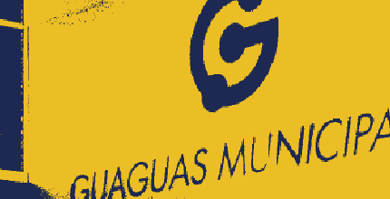Información general 9
4

Visión y Misión
de la empresa 19
5

Objetivos estratégicos 23
6

Guaguas y la dimensión
Social 27
7
Guaguas y la dimensión
Medioambiental 31
8

Colaboraciones
2018 35

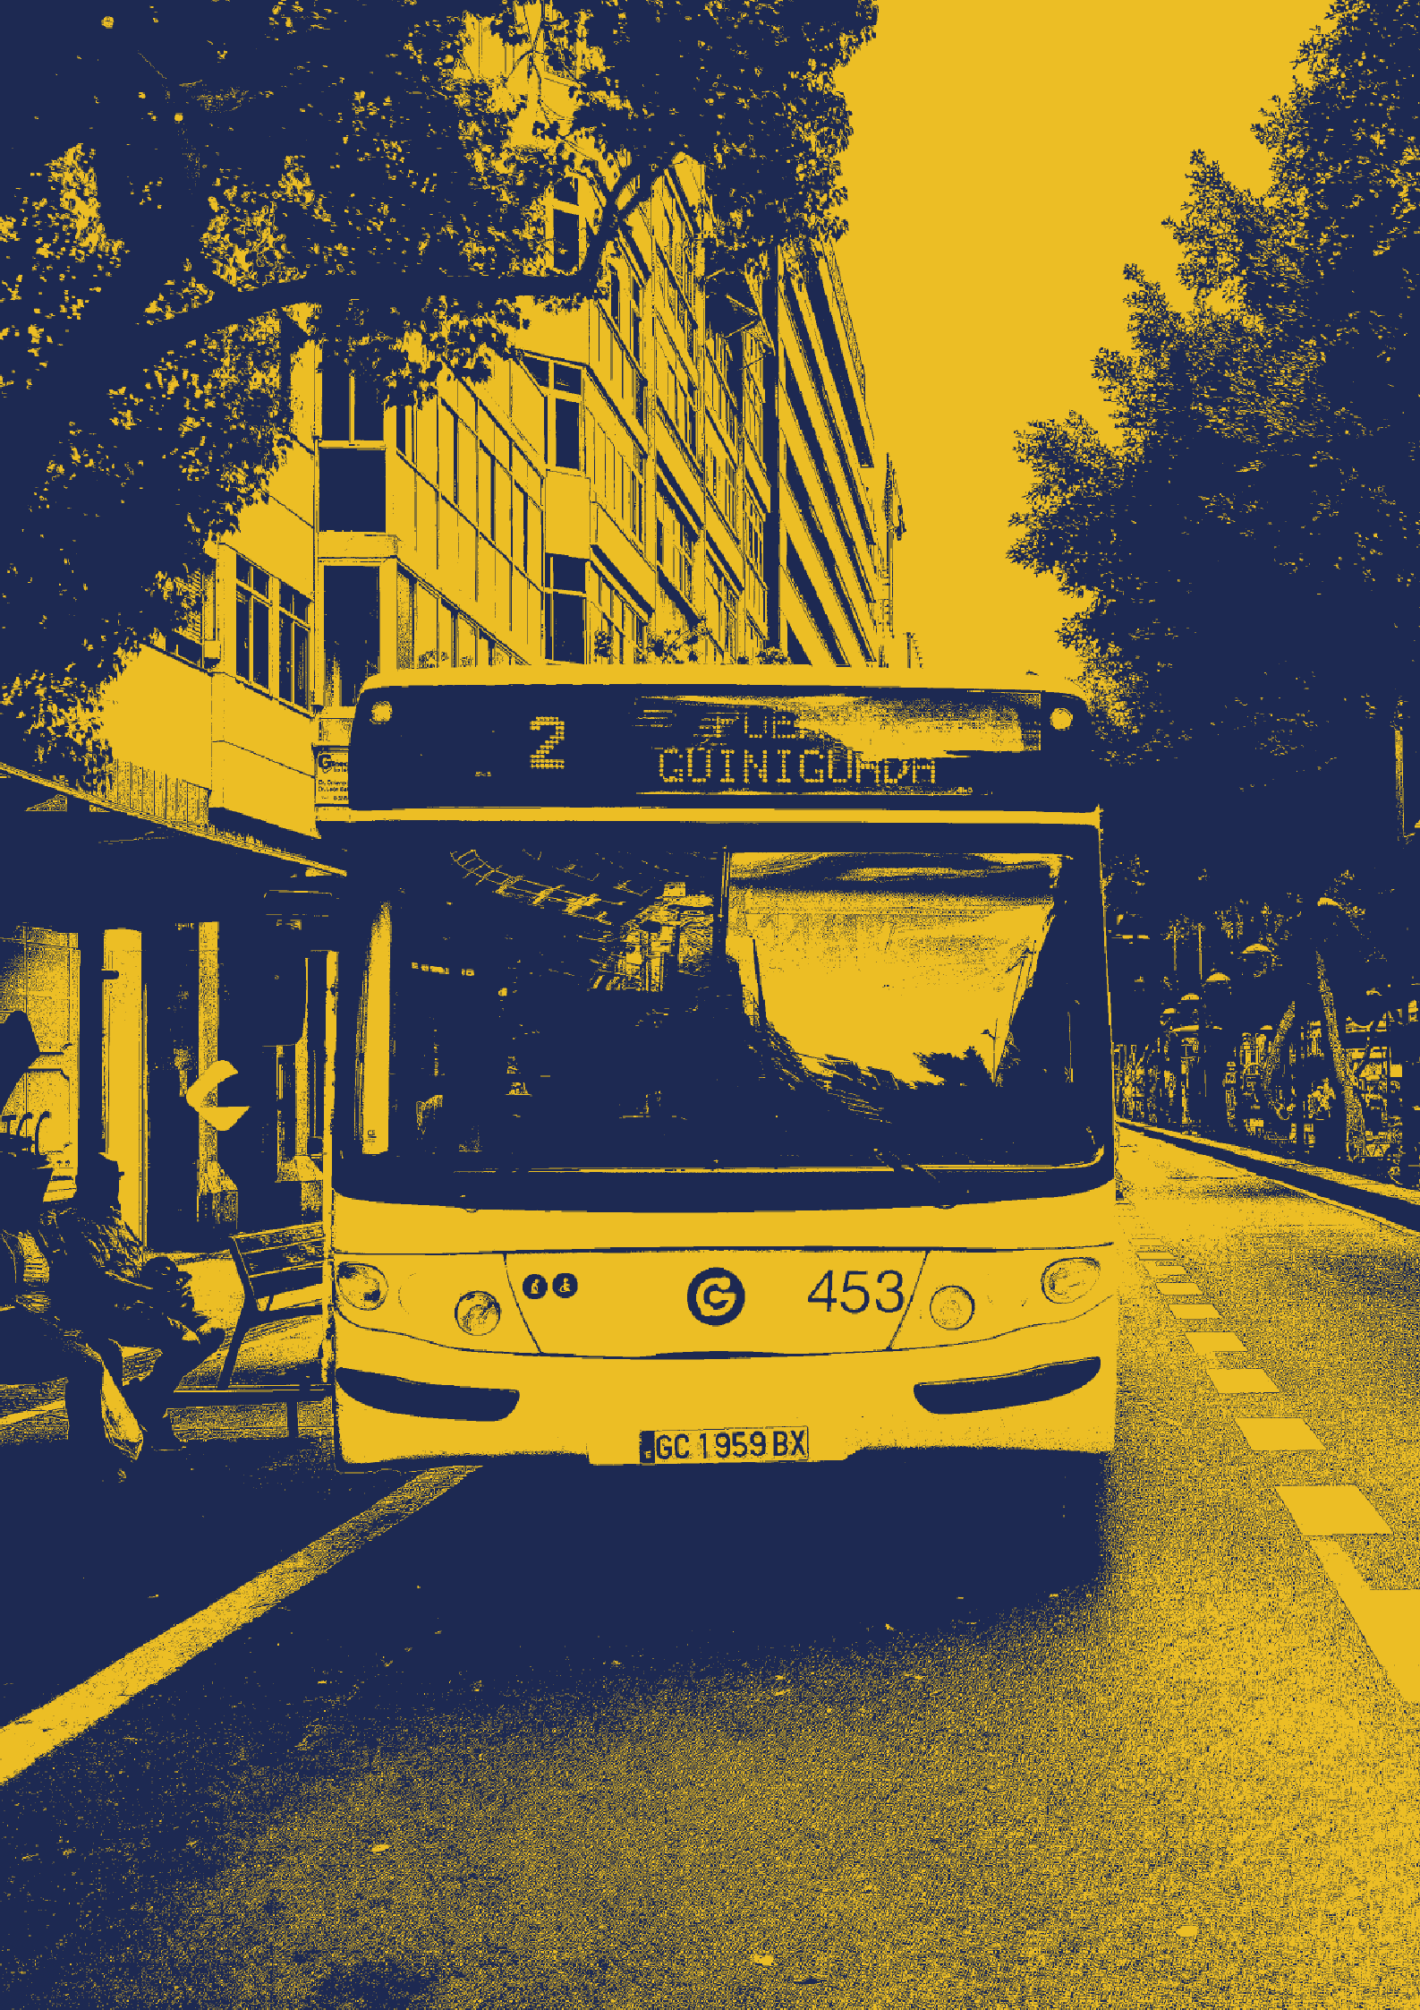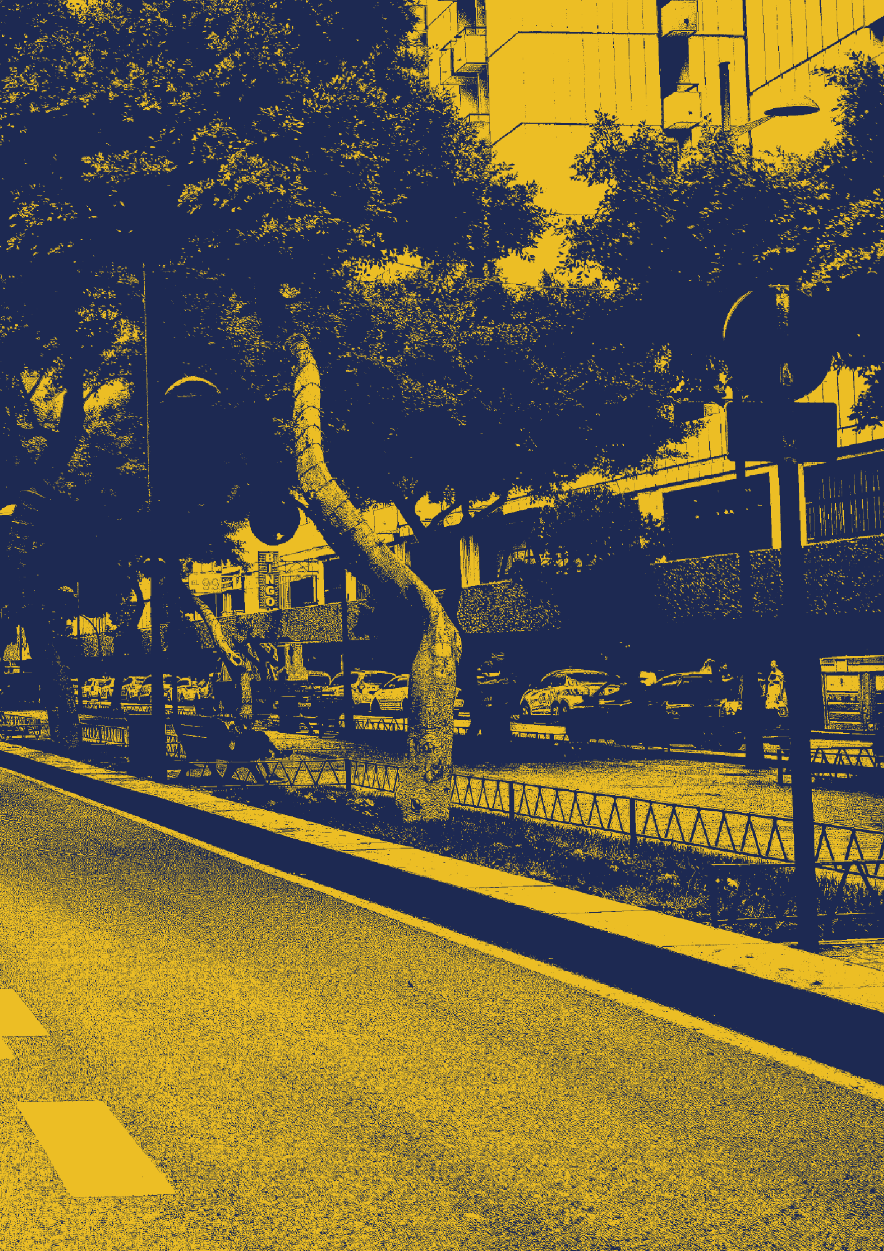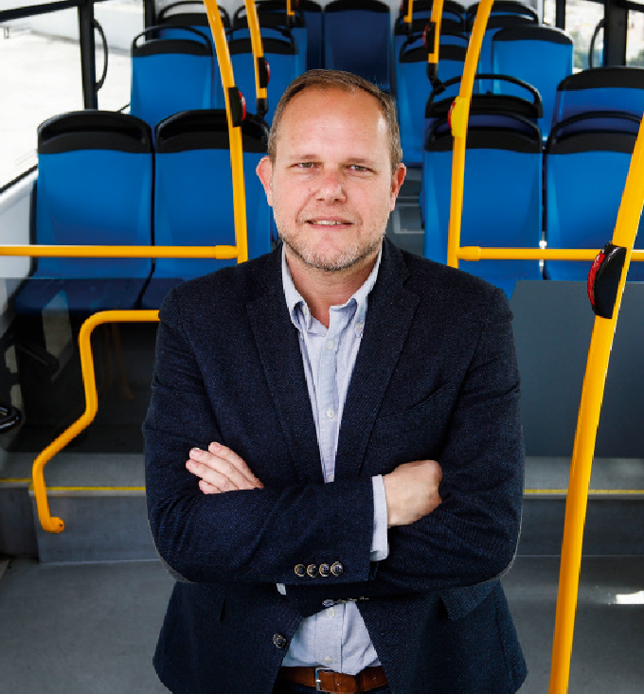

Carta del presidente
del Consejo de Administración

Un año más le invito a leer este Informe de Responsabilidad Social en el que hemos tratado de condensar los principales aspectos que hemos desarrollado en la empresa municipal de transporte durante 2018. En Guaguas Municipales somos conscientes de que este ejercicio de responsabilidad resulta clave para mantener la credibilidad de nuestros grupos de interés. Algo que, sin duda, es nuestra seña de identidad.

Somos una compañía con unos valores muy reconocidos y reconocibles. Nuestra prioridad se centra en la prestación de un servicio de calidad en el transporte de los ciudadanos de Las Palmas de Gran Canaria. En consonancia con nuestra principal misión, nuestras preocupaciones también abarcan campos sociales, laborales y ambientales, reflejándose esto en nuestro modo de actuar.

Cumplir con nuestros objetivos requiere que nuestra organización cuente con el mejor talento, para lo cual estamos firmemente comprometidos con el establecimiento y desarrollo de políticas que integren la igualdad de trato y oportunidades, la identificación de posibles barreras que frenen el desarrollo profesional de nuestras personas y el impulso y fomento de medidas que logren garantizar la igualdad en el seno de nuestra empresa.

Espero que la lectura de este Informe les resulte tan interesante como nos ha resultado a nosotros su elaboración y consecución.

Reciban un saludo cordial,

José Eduardo Ramírez

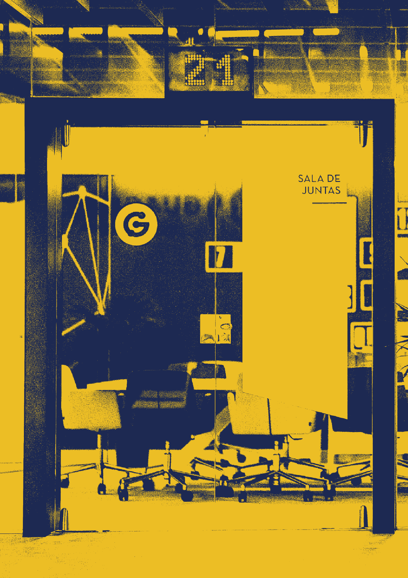

Carta del director general

Si me permiten, comenzaré con una breve reflexión sobre el concepto de Responsabilidad Social Corporativa.

En Guaguas Municipales entendemos esta Responsabilidad como un conjunto de actividades e iniciativas de las personas que formamos parte de la empresa destinadas a obtener efectos, tanto para el bienestar social como para el medio ambiental, creando una relación en positivo en los entornos donde prestamos nuestro servicio.

Por nuestra propia naturaleza, compaginamos actividades que revierten directamente en la ciudadanía, en mejorar la vida de personas, con aquellas que nos permitan obtener una rentabilidad que garantice la continuidad y el crecimiento de Guaguas Municipales.

En los últimos años hemos trazado un camino imparable hacia la consolidación de nuestra Responsabilidad Social Corporativa, que se robustece cada día con decenas de actuaciones, aportaciones y compromisos.

Lejos de mostrarse aislada e imprecisa, nuestra política de RSC se alinea en cuatro ejes claros que se revelan como universales: transparencia y buen gobierno; eficiencia e innovación en los servicios; gestión de personas y medio ambiente y sostenibilidad.

El seguimiento de estos cuatro ejes nos permiten disponer de un marco estructurado para el desarrollo y la puesta en valor del impacto positivo que genera Guaguas Municipales en sus empleados y en la sociedad en su conjunto.

En el corto plazo, nuestro compromiso en materia de RSC se sitúa en la definición de nuevos proyectos donde poder obtener impacto positivo y hacer seguimiento de aquellas iniciativas donde hemos realizado aportaciones significativas.

Agradecemos a todos nuestros empleados, clientes y proveedores su necesaria colaboración que permite que el presente y el futuro sean mejores.

Un saludo cordial,

Miguel Ángel Rodríguez

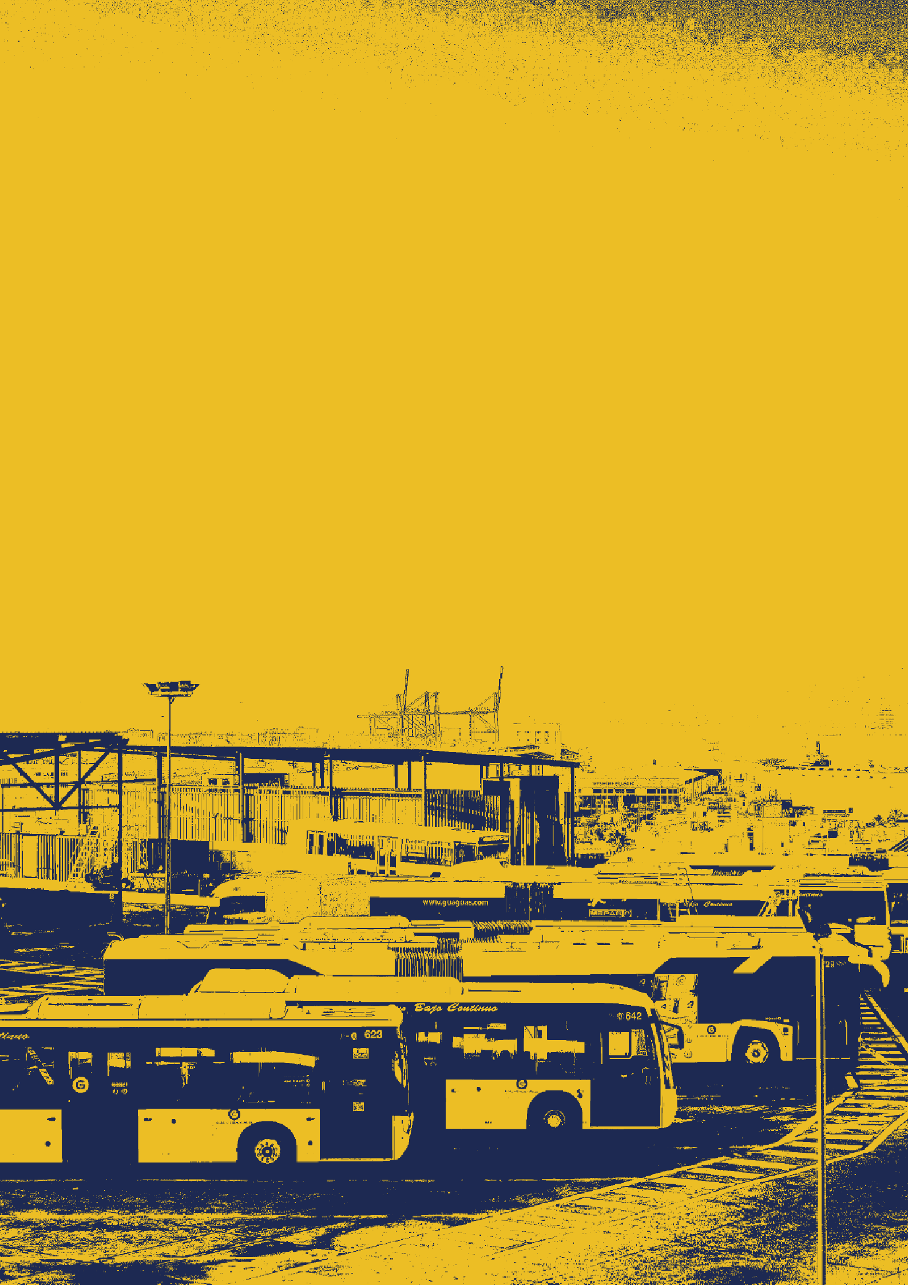

Información
general
3



3 4 5 6 7 8

INFORMACIÓN GENERAL
VISIÓN Y MISIÓN
OBJETIVOS ESTRATÉGICOS
DIMENSIÓN SOCIAL
DIMENSIÓN MEDIOAMBIENTAL COLABORACIONES 2018

24

JEFE DE ZONA

553

CONDUCTORES - PERCEPTORES

EMPLEADOS
676

41

TALLER
58

ADMINISTRACIÓN

10 Informe de Responsabilidad Social Corporativa 2018 Guaguas Municipales 11

3 4 5 6 7 8

INFORMACIÓN GENERAL
VISIÓN Y MISIÓN
OBJETIVOS ESTRATÉGICOS
DIMENSIÓN SOCIAL
DIMENSIÓN MEDIOAMBIENTAL COLABORACIONES 2018

ORGANIGRAMA GENERAL DE GUAGUAS MUNICIPALES, S.A.

Roque Suárez López
- Administración de Personal
  - Gestión de Personal
    - Prevención
      - Seguros

RECURSOS HUMANOS
Y PREVENCIÓN

Antonio Artíles del Toro
- Ejecución Planificación
- Incidencias Posteriores Chivata
- Servicios Especiales e Intensificaciones
- Infraestructuras Paradas y Dispositivos Especiales

PRODUCCIÓN

Adrián Delgado Montesdeoca
  - Tráfico
  - Laboral
- Contratación

Jesús Orlando Jiménez Artiles

Roque Suárez López
Ángeles Maeso Fortuny
- Planificación
- Cuadrantes
  - Chivatas
Manuel A. Hernández Damaso
- Tesorería
- Contabilidad
  - Compras

Miguel Ángel Rodríguez Ramírez

SERVICIOS JURÍDICOS
CONTROL INTERNO, CONTRATACIÓN, TRANSPARENCIA
COORDINADOR RECURSOS HUMANOS Y PRODUCCIÓN

PLANIFICACIÓN

FINANCIERO Y COMPRAS

CONSEJO DE ADMINISTRACIÓN
DIRECCIÓN GENERAL

GABINETE DE APOYO DIRECCIÓN

INFORMÁTICA Y TIC’s

COMERCIAL

TALLER

    - Apoyo Planificación / Producción
- Nuevos Proyectos / Grupos de Mejora
- Apoyo Taller / Prevención / Calidad
José E. Hernández Cabrera
- Informática
- Tecnologías de la Información y Comunicación
Gemma Tor Visús
- Red de Ventas y Oficinas Comerciales
  - Comunicación y Publicidad
    - Calidad
  - Relaciones con el Cliente
Eduardo García Suárez
- Mantenimiento Internoyexterno
  - Infraestructuras Terminales y Oficinas Centrales

12 Informe de Responsabilidad Social Corporativa 2018 Guaguas Municipales 13

PRINCIPIOS DE RESPONSABILIDAD SOCIAL

ÍNDICE DE SATISFACCIÓN DE CLIENTES

Guaguas Municipales cuenta con una serie de principios de responsabilidad social corporativa, integrados en la Misión, Visión y Valores de la empresa. Se muestran algunos indicadores que ilustran el desempeño en esta materia en 2018:
El nivel de satisfacción general de los clientes de Guaguas Municipales con el servicio que presta la empresa de transporte de Las Palmas de Gran Canaria ha mejorado respecto al año pasado, según refleja el estudio de Calidad Percibida de 2018. De esta manera, el Índice de Satisfacción de Clientes (ISC) de Guaguas Municipales se sitúa en la actualidad con una puntuación de 7,92 sobre 10.
Los clientes de la empresa de transporte colectivo han valorado con un notable la calidad del servicio a través de una encuesta de satisfacción realizada a partir de una muestra representativa de 2.481 personas, mayores de 14 años, entrevistadas en el mes de mayo. Este informe, que permite analizar tanto las fortalezas como las distintas áreas de mejora, recoge un incremento respecto a años anteriores en el número de viajeros que puntúan con un sobresaliente al servicio de Guaguas Municipales, lo que implica una satisfacción plena. El 98% de los consultados valora el servicio general con puntuaciones superiores al 5 y uno de cada tres viajeros otorga las máximas puntuaciones (9 y 10).

3
4
5
6
7
8
INFORMACIÓN GENERAL
VISIÓN Y MISIÓN
OBJETIVOS ESTRATÉGICOS
DIMENSIÓN SOCIAL
DIMENSIÓN MEDIOAMBIENTAL
COLABORACIONES 2018

10
Respeto a la legalidad vigente
Número de incumplimientos/ sanciones laborales a la empresa: 0
Satisfacción de nuestros clientes con la calidad comprometida nuestra oferta de servicios
El mantenimiento de la solvencia económica y la gestión eficaz nuestros recursos, bases de nuestro proyecto económico y ga continuidad
Proyectos de innovación y crecimiento empresarial
La formación y el desarrollo de nuestros trabajadores, las políticas activas para la conciliación de la vida laboral y familiar y el respeto al principio de igualdad, pilares de la gestión de los Recursos Humanos
127 cursos impartidos, que han completado un total de 9.872 horas de formación
La aplicación de medidas preventivas que garanticen la seguridad y salud de nuestros empleados, marco para el desarrollo de todas nuestras actividades
Número de bajas laborales por accidente grave en el trabajo: 0
La apuesta por la estabilidad laboral como motor de la prospe colectiva
Plan ambiental para la recogida selectiva y de recuperación de materiales necesarios para nuestra actividad como empresa en la categoría de gran productora de residuos peligrosos
Disminución del uso: 100% aerosoles; 76% residuos eléctricos y electrónicos; 41% baterías usadas
611 contratos a tiempo completo y 517 indefinidos
ridad

MetroGuagua ha contado con un montante de 11 millones de euros presupuestados en gastos para obras
Inversión de 3,5 millones de euros, dirigida a la adquisición de nuevos vehículos
de rantía de
Resultado de la encuesta de satisfacción: 7,91
en
7,76
7,92
7,29
7,47
7,57

9

8

7

6

5

4

3

2

1

0
2013 2015 2016 2017 2018

14 Informe de Responsabilidad Social Corporativa 2018 Guaguas Municipales 15

3
4
5
6
7
8
INFORMACIÓN GENERAL
VISIÓN Y MISIÓN
OBJETIVOS ESTRATÉGICOS
DIMENSIÓN SOCIAL
DIMENSIÓN MEDIOAMBIENTAL
COLABORACIONES 2018

REDES SOCIALES

Las redes sociales desempeñan un papel importante como canal de relación en Guaguas Municipales.
13.300
seguidores
Se ha obtenido un total de: me gusta 5.766
retuits 2.123
menciones 2.895
Se ha publicado un total de
723
tweets
1.150
seguidores
500
seguidores
La presencia de la marca en las redes sociales, cuya actuación se rige por un planteamiento global, acumula ya casi 30.000 seguidores, repartidos de la siguiente forma:

Se ha publicado un total de
515
contenidos
13.200
seguidores
Se ha obtenido un total de: impresiones 1.043.308
interacciones 75.900
clics 59.727
reacciones 12.465
compartidos 2.063
comentarios 1.614
Se ha sumado un total de
861
nuevos ‘me gusta’

16 Informe de Responsabilidad Social Corporativa 2018 Guaguas Municipales 17

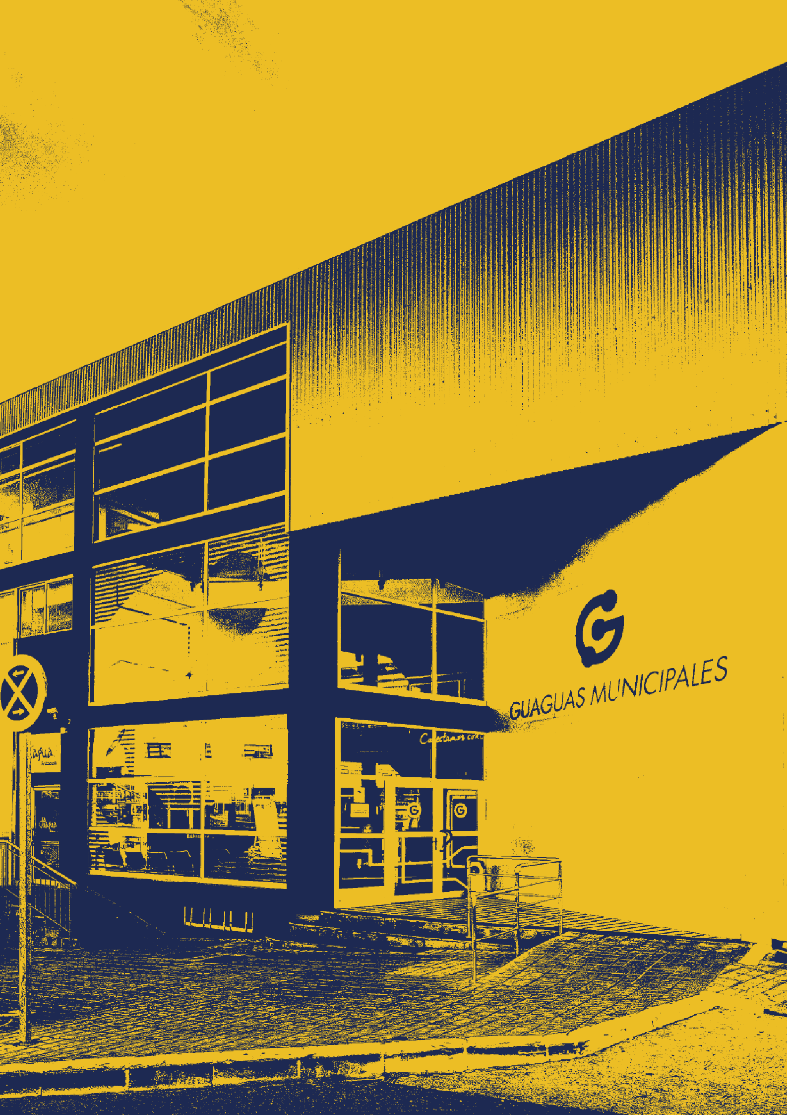

Visión y Misión de la empresa
4



3
4
5
6
7
8
INFORMACIÓN GENERAL
VISIÓN Y MISIÓN
OBJETIVOS ESTRATÉGICOS
DIMENSIÓN SOCIAL
DIMENSIÓN MEDIOAMBIENTAL
COLABORACIONES 2018

VISIÓN, MISIÓN Y POLÍTICA DE CALIDAD, MEDIO AMBIENTE Y PREVENCIÓN DE GUAGUAS MUNICIPALES


GUAGUAS MUNICIPALES tiene la visión de ser una empresa de transporte de personas cuya principal razón de ser es el cliente, y que contribuya a la mejora de la movilidad de la ciudad de Las Palmas de Gran Canaria. Nuestro carácter de servicio público esencial nos compromete a esforzarnos permanentemente por ofrecer un transporte seguro, accesible, puntual, frecuente y sostenible, contribuyendo con ello a la mejora de la calidad de vida y, a la sostenibilidad del medio ambiente en Las Palmas de Gran Canaria.

GUAGUAS MUNICIPALES será una empresa líder en el sector del transporte. Será una empresa cohesionada, moderna, innovadora y comprometida con la sociedad y sus grupos de interés, a través del aseguramiento del sistema integrado de calidad, medio ambiente y seguridad y salud en el trabajo.

GUAGUAS MUNICIPALES se compromete:

En el área de gestión calidad a elaborar, realizar y evaluar periódicamente su carta de servicios en la que ofrece el mejor transporte sostenible que de respuestas a las necesidades de la sociedad de Las Palmas de Gran Canaria, cumpliendo con los requisitos legales aplicables.

En el área medioambiental, se compromete a cumplir la legislación vigente, y otros requisitos que la empresa suscriba relacionados con sus aspectos medioambientales, midiendo los efectos ocasionados por su actividad para proteger el medio ambiente y prevenir la contaminación, eliminar y/o reducir al mínimo las emisiones, vertidos y residuos, así como establecer anualmente objetivos alcanzables, medibles y evaluables.

En el área de prevención de riesgos laborales a cumplir la legislación vigente y otros compromisos que la empresa suscriba relacionados con sus peligros para la seguridad y salud en el trabajo. Midiendo los efectos ocasionados por su actividad previniendo los daños y deterioro de la salud para eliminar o reducir los efectos ocasionados en el ámbito de actividad de nuestra empresa: taller, carretera y administración.

Asimismo, el Sistema Integrado de la Calidad y el Medio ambiente se sustenta en un compromiso de mejora continua.

GUAGUAS MUNICIPALES cuenta, como su mejor patrimonio, con sus trabajadores que velarán en todo momento por el cumplimiento de los valores de la empresa.

Edición 6, abril 2018.

20 Informe de Responsabilidad Social Corporativa 2018 Guaguas Municipales 21

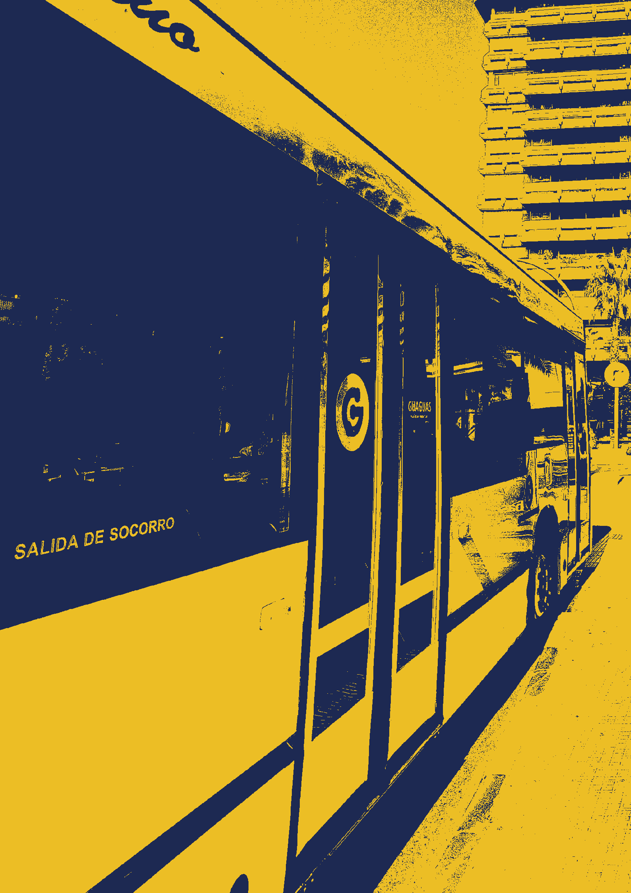

Objetivos estratégicos
5



3
4
5
6
7
8
INFORMACIÓN GENERAL
VISIÓN Y MISIÓN
OBEJTIVOS ESTRATÉGICOS
DIMENSIÓN SOCIAL
DIMENSIÓN MEDIOAMBIENTAL
COLABORACIONES 2018

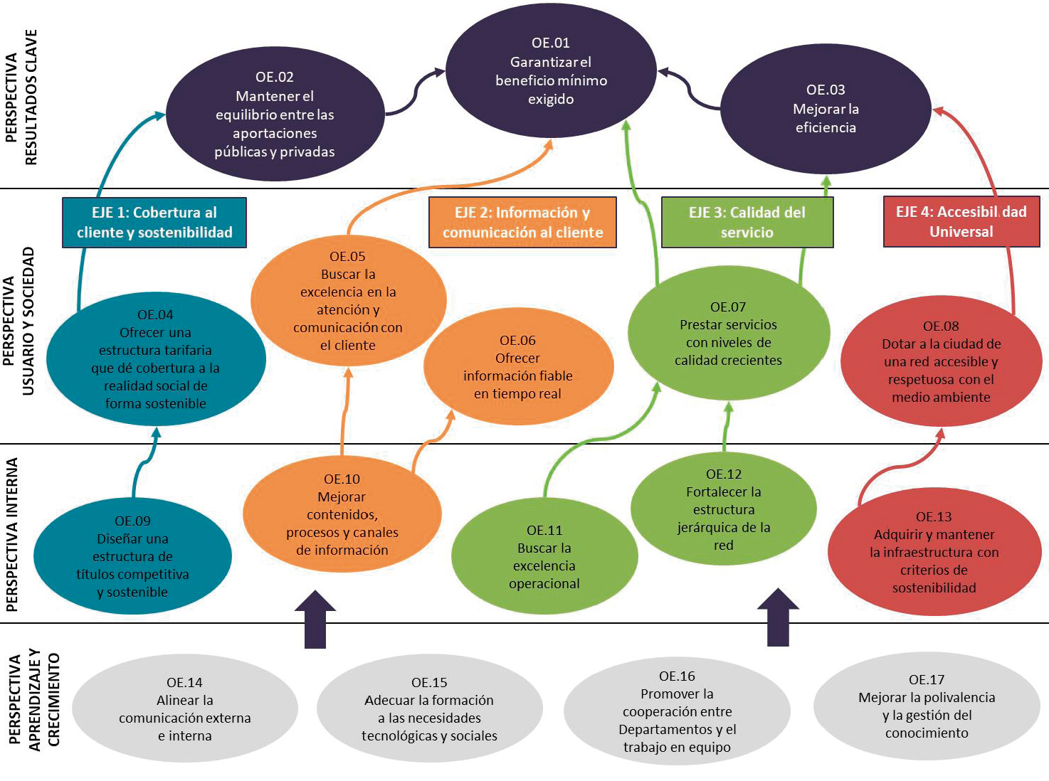
La estrategia principal de Guaguas Municipales se define a través de los objetivos estratégicos representados en este mapa. Este gráfico estratégico tiene una doble lectura: horizontalmente, podemos ver la relación de los objetivos con las distintas perspectivas, y verticalmente hemos construido cuatro temas estratégicos principales que agrupan los objetivos, según su relación causa-efecto.

Para cada Eje Estratégico se han definido los objetivos estratégicos en las cuatro perspectivas: perspectiva de los resultados clave, perspectiva del usuario y sociedad, perspectiva interna y perspectiva de aprendizaje y crecimiento, siendo los objetivos de esta última transversales.

Estos cuatro grandes Ejes Estratégicos son los siguientes:

- EJE 1: Cobertura al Cliente y Sostenibilidad
- EJE 2: Información y Atención al Cliente
- EJE 3: Calidad del Servicio
- EJE 4: Accesibilidad Universal

24 Informe de Responsabilidad Social Corporativa 2018 Guaguas Municipales 25



Guaguas y la dimensión social
6



GRUPOS DE INTERÉS

Las decisiones de Guaguas Municipales ejercen influencia sobre diferentes grupos de interés, que han sido tenidos en cuenta para la formulación del análisis y la planificación estratégica de la empresa de transporte. Se han analizado los requisitos, necesidades y expectativas de todos los grupos identificados, así como los principales riesgos, oportunidades y feedback con cada uno de estos colectivos. Sintetizamos algunos de los puntos importantes de los compromisos con empleados, clientes y la sociedad en general.

CON LOS CLIENTES

- Prestar un asesoramiento honesto y una información completa sobre las características y cualidades del servicio de Guaguas Municipales.
CON LOS EMPLEADOS
- Prestar un servicio accesible y de calidad en el plazo acordado, realizando un seguimiento de la experiencia del cliente, mediante encuestas que midan su satisfacción y por otros medios y sistemas que permitan una escucha activa y permanente del cliente en todos aquellos procesos y operaciones en los que éste se relaciona con la compañía.
- Mantener la debida confidencialidad en el tratamiento de sus datos.
- Gestionar y resolver sus reclamaciones en el plazo más breve posible.
- Mantener canales de comunicación adecuados y eficientes, utilizando para ello los medios que mejor se adapten.
CON LA SOCIEDAD

- Contribuir a mantener unos entornos laborales libres de acoso y comportamientos violentos u ofensivos hacia los derechos y dignidad de las personas, y garantizar que, si se produjeran, se dispone de los procedimientos adecuados para tratar el problema y corregirlo.
- Garantizar el derecho a la igualdad efectiva de oportunidades y de trato de todos los trabajadores que les permita, sin excepción, poder desarrollarse personal y profesionalmente.
- Evitar cualquier tipo de discriminación laboral en los ámbitos del acceso al empleo, promoción, clasificación profesional, formación, retribución, conciliación de la vida laboral y familiar y personal y demás condiciones laborales.
- Consolidar una cultura de respeto a las personas y unos comportamientos favorables y abiertos a la diversidad ante cualquiera de los grupos de interés.
- Alcanzar un nivel óptimo en la seguridad laboral y conseguir un entorno de trabajo que permita a los profesionales de Guaguas Municipales desarrollar su trabajo en las mejores condiciones físicas, psíquicas y de bienestar.

- Asumir el impacto que su actividad genera en la sociedad, evaluando y gestionando los riesgos no financieros, éticos, de gobernanza, de reputación, sociales y medioambientales.
- Comprometerse con aquellas iniciativas o actividades sociales que beneficien a la sociedad. Guaguas Municipales considera que sus ámbitos de acción social prioritaria son: la prevención de accidentes y la seguridad vial, el fomento de la cultura de la movilidad, la promoción de la salud y el medio ambiente.
- Considerar que también desde la línea de patrocinios que promueve contribuye con el desarrollo de actividades que repercuten en beneficio de la sociedad.

3
4
5
6
7
8
INFORMACIÓN GENERAL
VISIÓN Y MISIÓN
OBJETIVOS ESTRATÉGICOS
DIMENSIÓN SOCIAL
DIMENSIÓN MEDIOAMBIENTAL
COLABORACIONES 2018

28 Informe de Responsabilidad Social Corporativa 2018 Guaguas Municipales 29

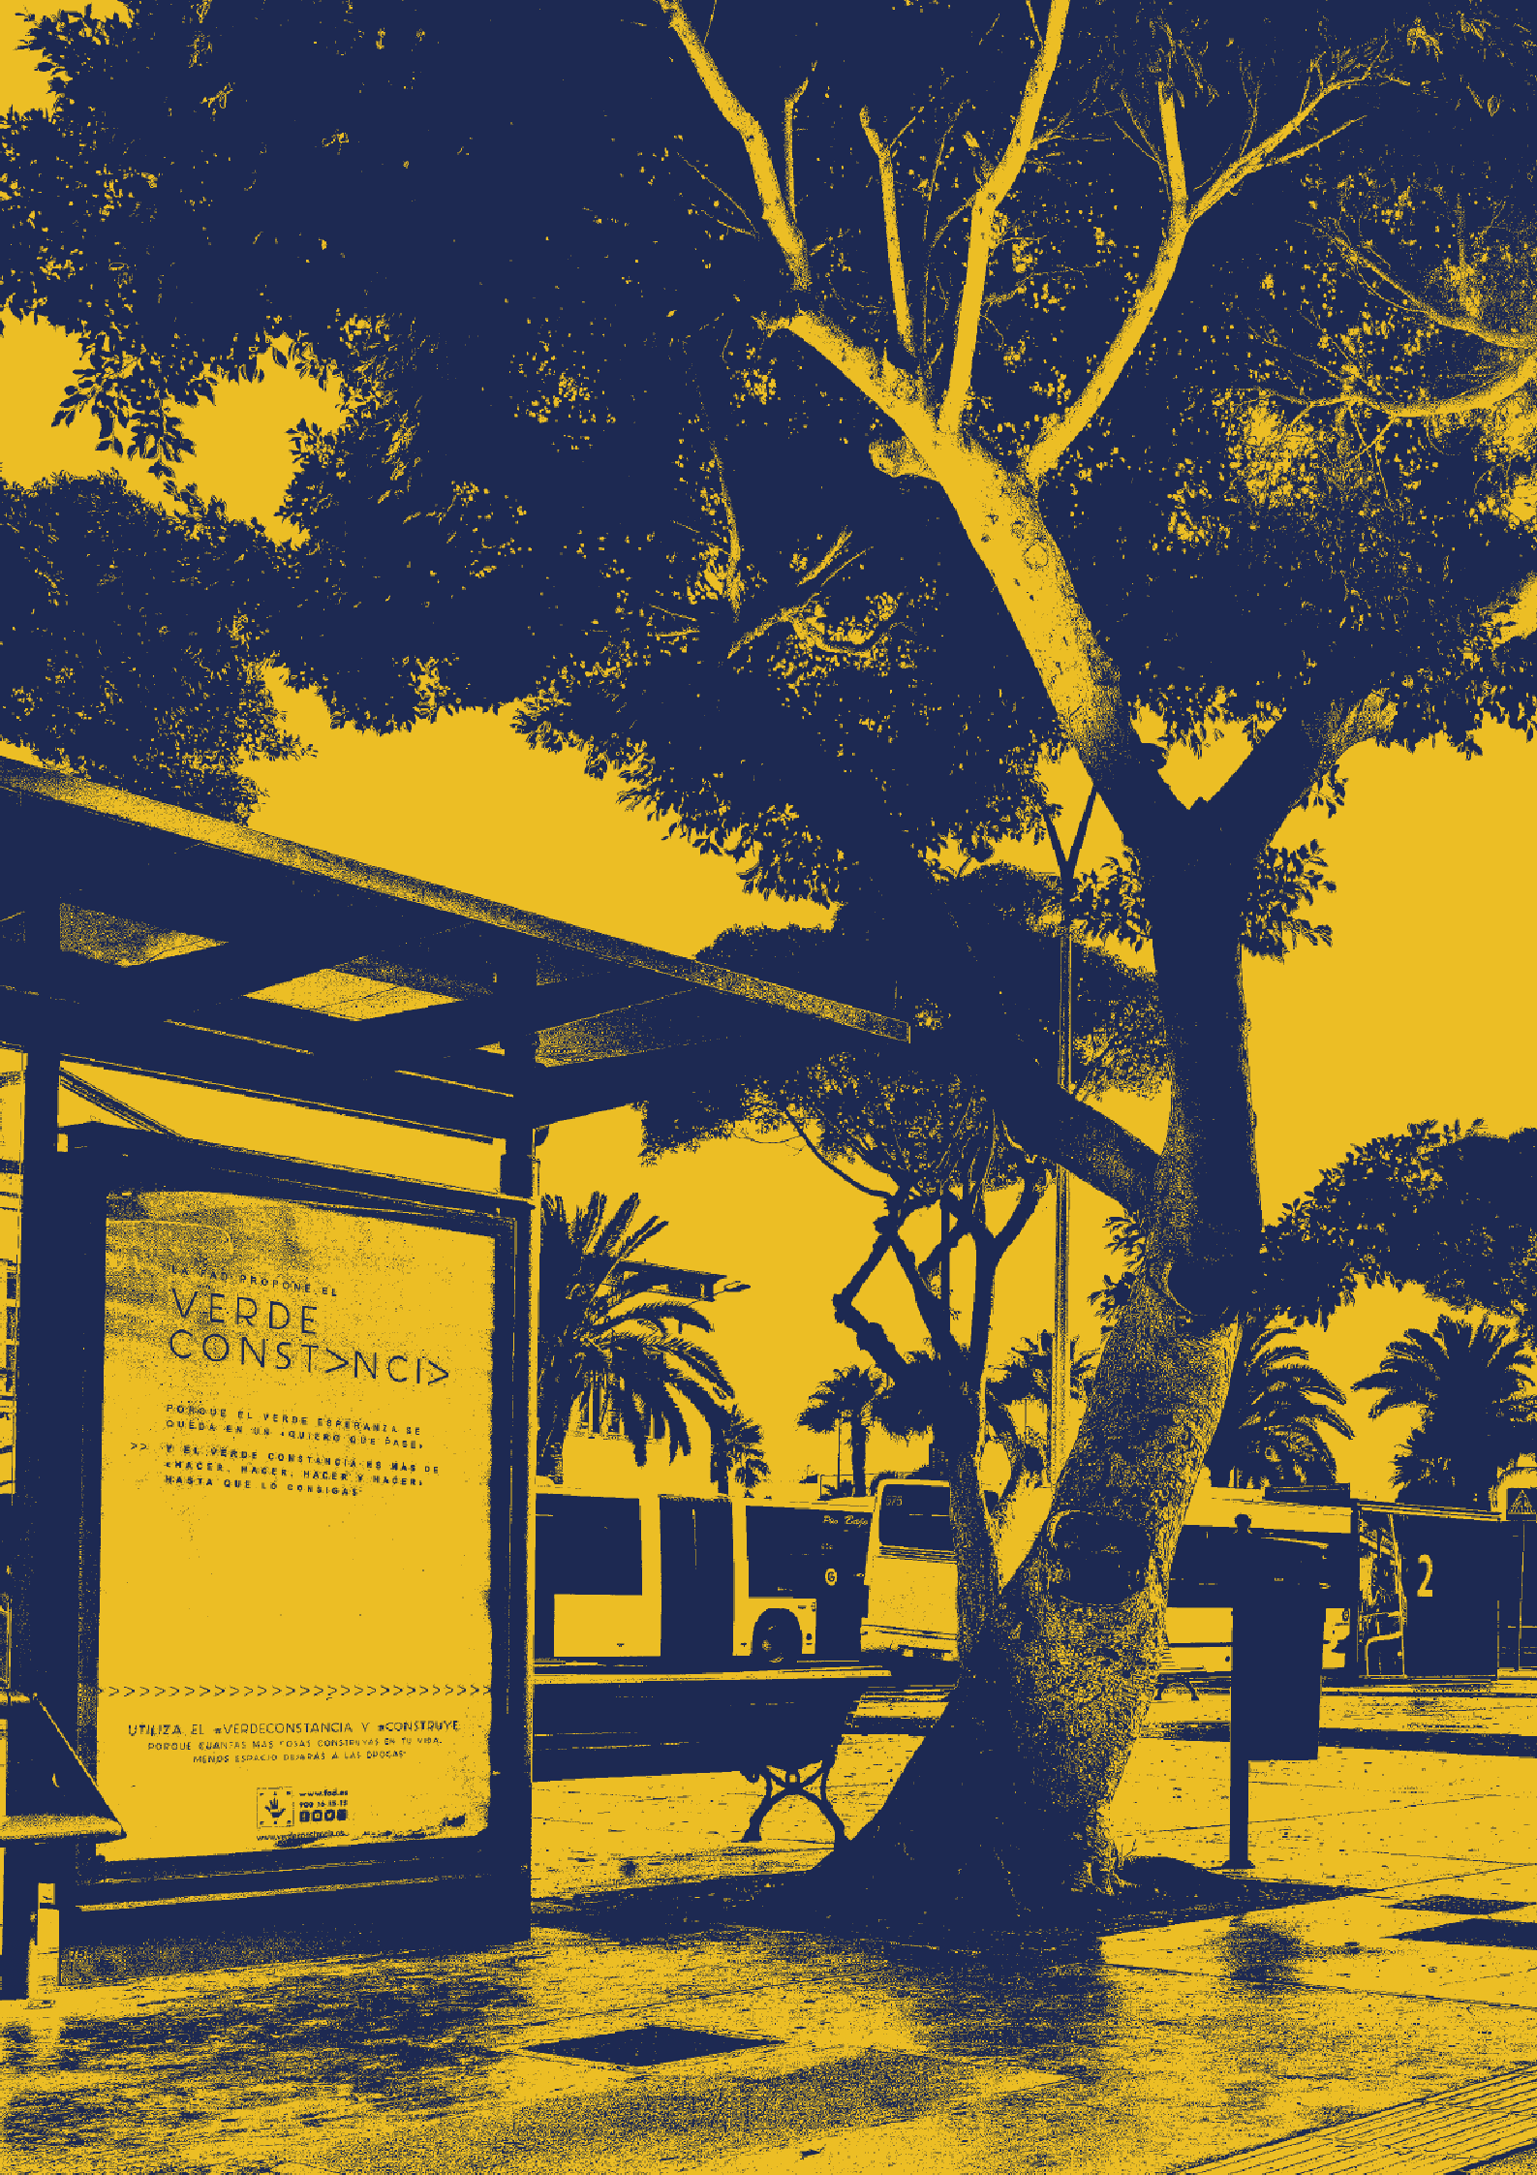

Guaguas y la dimensión
Medioambiental
7

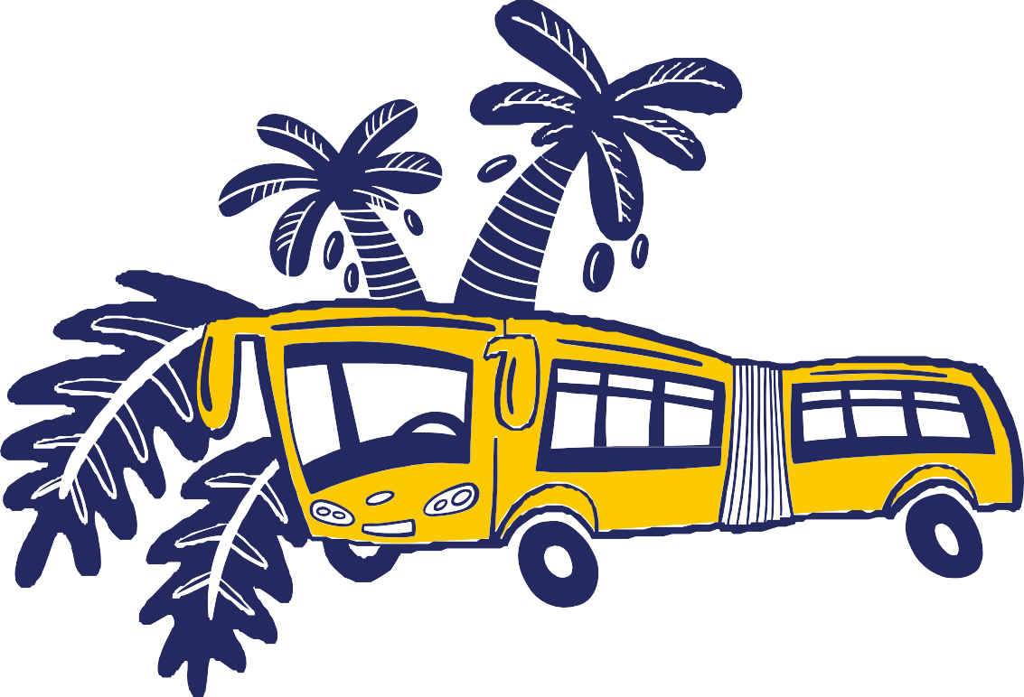

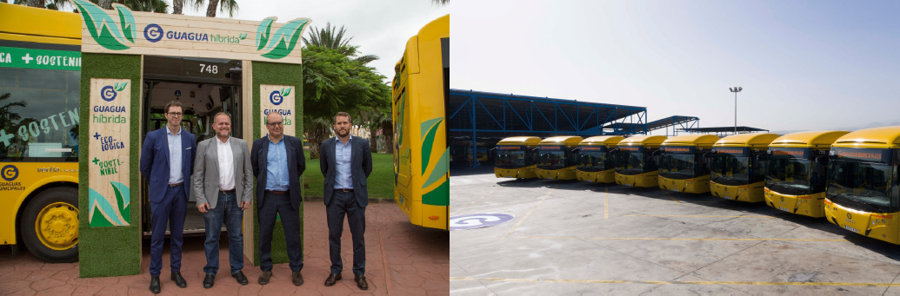
PROYECTOS VINCULADOS AL COMPROMISO MEDIOAMBIENTAL

GUAGUAS HÍBRIDAS PLANTA DE ENERGÍA FOTOVOLTAICA

Guaguas Municipales cuenta con un Sistema Integrado de Gestión (SIG) que rige sus procedimientos e instrucciones de trabajo, según los requisitos de las normas europeas de referencia: ISO 9001, para la gestión de la calidad; ISO 14001, para la gestión medioambiental; y OHSAS 18001, para la gestión de la seguridad y salud en el trabajo. El SIG de Guaguas Municipales cuenta con 26 procedimientos, 12 instrucciones de trabajo, nueve protocolos médicos y tres manuales operativos para el correcto desarrollo de las tareas que se desempeñan en la empresa.

En materia de calidad, la compañía municipal de transporte cuenta desde el año 2002 con la certificación ISO 9001, una norma internacional que se basa en un proceso de mejora continua para el aseguramiento de la calidad del servicio que presta a sus viajeros. Principios como la orientación y satisfacción al cliente rigen todo el sistema, que entre otras acciones registra las incidencias que afectan a las expediciones que realiza cada guagua o examina el cumplimiento de los horarios estipulados.

En el apartado de sostenibilidad medioambiental, Guaguas Municipales obtuvo el ISO 14001 en el año 2003. Con este certificado, la compañía se compromete a contribuir a la mejora de la movilidad en la ciudad midiendo los efectos ocasionados por su actividad para prevenir la contaminación, eliminar o reducir al mínimo las emisiones, vertidos y residuos, mediante la definición anual de objetivos alcanzables y medibles.

En relación a la prevención de riesgos laborales, la empresa de transporte cuenta desde 2012 con un certificado sobre sistemas de gestión de la Seguridad y Salud en el Trabajo OHSAS 18001.
Guaguas ha adquirido en 2018 sus tres primeros vehículos de motor híbridos.

Se trata de tres guaguas de 12 metros que operan con una combinación de energía eléctrica y fósil, con los que la empresa de transporte de Las Palmas de Gran Canaria inicia su apuesta por energías menos contaminantes como parte de la renovación de su flota de vehículos.

La tecnología híbrida combina el uso de más de un tipo de energía (habitualmente eléctrica y un combustible) para la propulsión de sus motores. La batería eléctrica se recarga mediante la conducción por lo que no necesitan estaciones de carga eléctrica. Este tipo de guaguas se posicionan en la actualidad como una de las primeras opciones en la expansión de la tecnología sostenible.

REDUCCIÓN DE RESIDUOS PELIGROSOS

La empresa ha rebajado un 20% el volumen de los kilos de baterías usadas por la actividad de mantenimiento de la flota. Las baterías usadas forman parte del listado de residuos peligrosos que son auditados de forma interna y externa. La auditoría externa constató que los residuos derivados de la actividad que llevan a cabo diariamente los operarios de mantenimiento se han gestionado adecuadamente, cumpliendo los procesos e instrucciones de trabajo establecidos. La reducción de este tipo de materiales se debe en buena medida a la aplicación de campañas de concenciación que se realizan a través del Sistema Integrado de Gestión de la empresa.
Durante 2018 se puso en marcha el proyecto de la planta energía fotovoltaica, instalada en el edificio de la sede central de Guaguas Municipales, para contribuir a la reducción de emisiones de CO2 a la atmósfera. Esta nueva planta fotovoltaica está concebida para proporcionar un 10% de la energía consumida en las instalaciones.

RENOVACIÓN DE FLOTA

Guaguas Municipales licitó 36 nuevos vehículos durante 2018, que nos han permitido continuar con la renovación de la flota y afrontar con garantías una mejora en el servicio. Entre las nuevas guaguas destaca la adquisición de tres unidades de 12 metros que operan con tecnología híbrida, con los que la empresa de transporte de Las Palmas de Gran Canaria inicia su apuesta por energías menos contaminantes en su flota de vehículos.

En el resto de adquisiciones de 2018, el indicador más relevante se encuentra en que los 8 nuevos vehículos tienen motores ajustados a la normativa Euro VI, que incluye los mayores controles en las emisiones de CO2 en la actualidad.

Esto permite consolidar el compromiso medioambiental adquirido por la empresa mientras que, en paralelo, se avanza en la renovación de la flota para sustituir vehículos de consumos tradicionales por tecnologías ecológicas novedosas.

3
4
5
6
7
8
INFORMACIÓN GENERAL
VISIÓN Y MISIÓN
OBJETIVOS ESTRATÉGICOS
DIMENSIÓN SOCIAL
DIMENSIÓN MEDIOAMBIENTAL
COLABORACIONES 2018

32 Informe de Responsabilidad Social Corporativa 2018 Guaguas Municipales 33

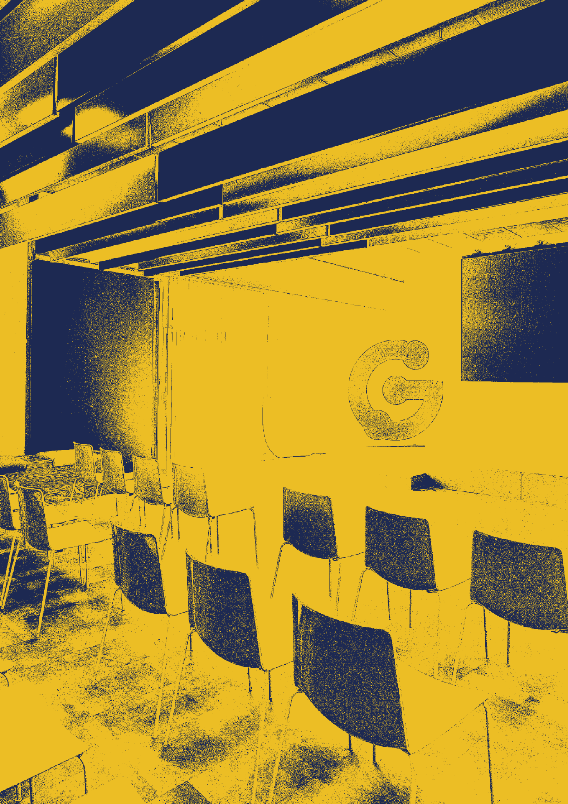

Colaboraciones
2018
8

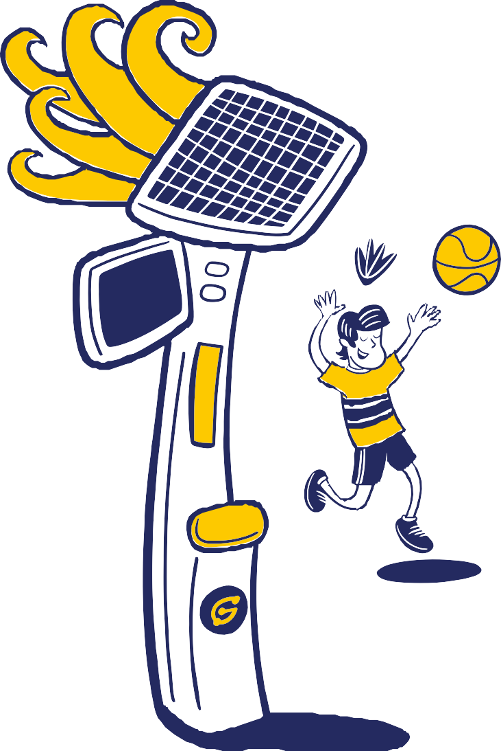

FEBRERO 2018

CONCURSO DE FOTOGRAFÍA #MIFOTOGUAGUA, GUAGUAS CONSTRUYE

capital en relación a los criterios de sostenibilidad. Se presentaron cerca de 500 obras en una categoría única.

MARZO 2018

VISITA ALUMNOS INSTITUTO CANARIO DE SICOLOGÍA Y EDUCACIÓN (ICSE)

Visita de los alumnos del ICSE a las instalaciones de Guaguas Municipales para explicarles la implantación

JUNIO 2018

REFUERZOS EN EL SERVICIO PARA LAS PRUEBAS DE LA EBAU

UNA GRAN CIUDAD

COLABORACIÓN CON BEST LAS PALMAS

Guaguas Municipales apoyó la labor divulgativa del programa académico BEST Las Palmas, promovido por alumnos y profesores de la Escuela de Arquitectura de la Universidad de Las Palmas de Gran Canaria, con
de un sistema medioambiental en la empresa. La visita
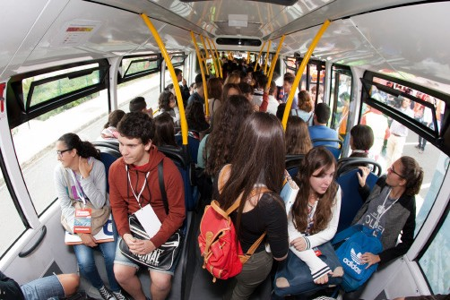
se realizó el 16 de abril.

MAYO 2018

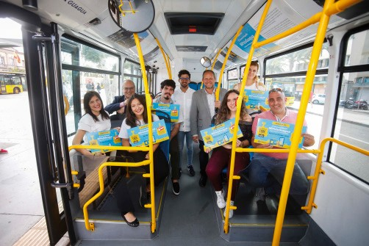
COLABORACIÓN EN LA SEGUNDA EDICIÓN DE PIC ‘N RUN

la cesión de bonos de guagua para el traslado por la
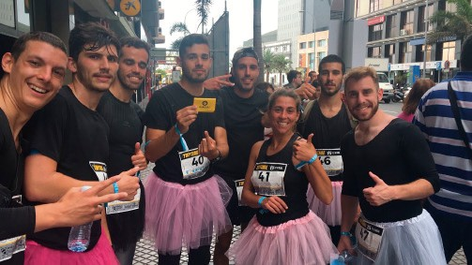
ciudad de los estudiantes, procedentes de diferentes centros europeos, que participan en este proyecto universitario internacional.

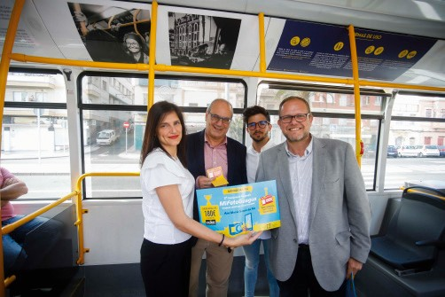

Guaguas Municipales celebró en 2018 la quinta edición del concurso de fotografía, convocada bajo el lema ‘#MiFotoGuagua, Guaguas construye una gran ciudad. Los fotógrafos distinguidos pudieron conocer la exposición, con sus obras, que durante seis meses recorrió la ciudad a bordo de seis vehículos de la compañía de transporte.

Esta edición tuvo entre sus principales novedades la colaboración de la Escuela de Arte y Superior de Diseño Gran Canaria (EASDGC), que incluyó esta propuesta en su programa lectivo. La presentación de fotografías se articuló a través de la cuenta de Instagram de la empresa de transporte colectivo de Las Palmas de Gran Canaria con el objeto de animar a usuarios, aficionados y profesionales de la imagen a retratar su visión sobre el Transporte Público en la
BEST (Board of European Students of Technology) Las Palmas planteó en esta edición un taller, que se desarrolló entre el 7 y el 15 de marzo, en el que se aborda el tema del ‘Co-housing’ o co-vivienda como alternativa al modelo actual. Este encuentro contó con la dirección de Vicente Díaz, profesor de la Escuela Técnica Superior de Arquitectura de la ULPGC.

FUNDACIÓN ADECCO

Colaboración en campaña de sensibilización del 8 de marzo Día Internacional de la Mujer. Guaguas Municipales también estableció colaboración en la Campaña del Día Internacional de la Discapacidad, celebrada el día 3 de diciembre, con la emisión de la campaña desde su presentación el 28 de noviembre hasta el 5 de diciembre

ABRIL 2018

COLABORACIÓN CON LA ORDEN HOSPITALARIA DE SAN JUAN DE DIOS

A los voluntarios de la Orden Hospitalaria de San Juan de Dios se les permite viajar gratuitamente en todas las líneas comerciales de Guaguas Municipales el 6 de abril con motivo de la Campaña de Cuestación de San Juan de Dios.

Guaguas Municipales ha colaborado este año con la segunda edición de la PIC ‘N RUN, un evento deportivo y cultural que, vinculada a la Universidad de Las Palmas de Gran Canaria, se desarrolló en la ciudad el 15 de mayo. Se trata de una prueba carácter popular que combina elementos del atletismo con otros propias de la orientación y el rastreo por equipos, por lo que los participantes, con diez equipos de ocho componentes cada uno, tienen que recorrer largas distancias para llegar a los lugares más emblemáticos del municipio. En su reglamento aceptan el traslado en guagua y para facilitarles esta posibilidad Guaguas Municipales les ha cedido bonos de transporte para los participantes de este evento.

COLABORACIÓN ASOCIACIÓN ESPAÑOLA CONTRA EL CÁNCER (AECC)

Colaboración con la Asociación Española Contra el Cáncer para la merienda benéfica celebrada el 24 de mayo en el Real Club Naútico de Gran Canaria.

Guaguas Municipales reforzó los días 6, 7 y 8 de junio tres líneas (25, 26 y 48) que conectan distintas zonas de la capital con el Campus Universitario de Tafira con el objetivo de facilitar los desplazamientos de los alumnos que se presentaron a la primera convocatoria de la Evaluación de Bachillerato para Acceso a la Universidad (EBAU).

Con estos refuerzos programados, la compañía de transporte disponía de 3.400 plazas adicionales hacia el área universitaria durante estas tres jornadas académicas. La previsión de la ULPGC fue de 2.200 alumnos, por lo que habría oferta suficiente para cubrir la demanda prevista. El incremento del servicio se llevó a cabo en la franja horaria comprendida entre las 07:30 y las 10:00 horas de la mañana y las 17:30 y las 19:30 horas de la tarde.

También se hizo un refuerzo para las pruebas de los días 4, 5 y 6 de julio, en la segunda convocatoria, en el mismo horario que para la prueba de junio.

3
4
5
6
7
8
INFORMACIÓN GENERAL
VISIÓN Y MISIÓN
OBJETIVOS ESTRATÉGICOS
DIMENSIÓN SOCIAL
DIMENSIÓN MEDIOAMBIENTAL
COLABORACIONES 2018
36 Informe de Responsabilidad Social Corporativa 2018 Guaguas Municipales 37

COLABORACIÓN CON EL COMPLEJO HOSPITALARIO UNIVERSITARIO INSULAR- MATERNO INFANTIL DE GRAN CANARIA PARA EL PROGRAMA DE READAPTACIÓN AL ENTORNO

El hospital se comprometió, como parte de este acuerdo, a colaborar con Guaguas Municipales a través de la participación de su personal médico en la edición de una serie de vídeos informativos, cuya finalidad han sido compartir y difundir entre los empleados y clientes de la empresa de transporte algunas consideraciones importantes para que un paciente con lesión medular mejore su autonomía.

COLABORACIÓN CON INSTITUTO CANARIO DE HEMODONACIÓN Y HEMOTERAPIA (ICHH)

Colaboración con el día del donante el 12 de junio en el Complejo Universitario Insular-Materno Infantil y 14

el turismo de China. El proyecto Civitas Destinations permite poner en común distintas experiencias en la materia y la visita al país asiático ofrece la oportunidad de conocer de primera mano la tecnología e instalaciones de un país situado en la vanguardia del conocimiento, aplicaciones y las soluciones vinculadas a la movilidad sostenible. El encuentro incluyó visitas a las principales empresas de tecnología y a los gestores del transporte urbano de Pekín y Shenzhen. Civitas costeó el desplazamiento del representante de Guaguas Municipales, por lo que no generó gastos a la empresa del Ayuntamiento.

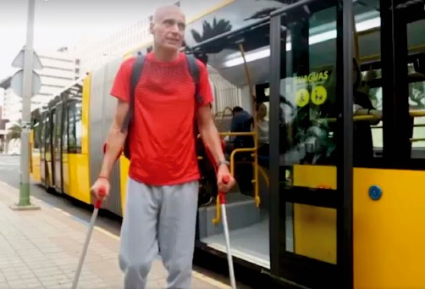
CONVENIO DE COLABORACIÓN CON LA ULPGC PARA UNIVERSIDAD PÚBLICA DE ZAMBEZE DE MOZAMBIQUE

de colaboración internacional. Esta colaboración permitió que los estudiantes de Mozambique se pudieran desplazar por Las Palmas de Gran Canaria de manera gratuita durante su estancia.

COLABORACIÓN CON LA ASOCIACIÓN MOJO DE CAÑA

Se ha hecho entrega a la asociación Mojo de Caña de bonos gratuitos para que los participantes del proyecto Embárriate puedan viajar a los distintos puntos de la ciudad durante las actividades de verano.

Colaboración con la asociación Mojo de Caña en el Intercambio Juvenil “Circus for Inclusion” con

de junio en el Hospital Universitario de Gran Canaria
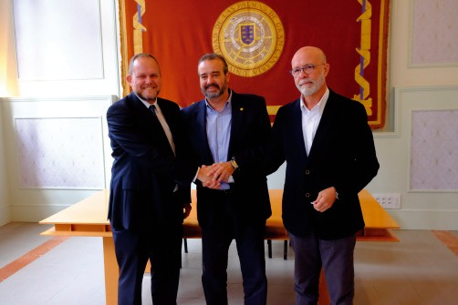
Dr. Negrín, por la celebración del Día del Donante. Durante la acción, se ofrecía un bono de transporte gratuito a quien participara en la donación de sangre.

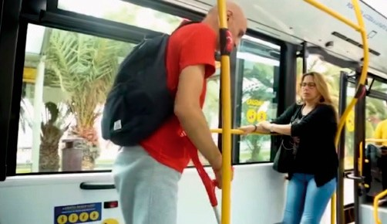
ENCUENTRO INTERNACIONAL EN CHINA AUSPICIADO POR CIVITAS DESTINATIONS

la entrega de tarjetas BonoGuagua para que los
participantes del intercambio puedan desplazarse hasta el lugar de ensayo.

JULIO 2018

TRASLADO PARA EL CONCIERTO DE LA ORQUESTA FILARMÓNICA DE GRAN CANARIA EN EL MUELLE DE
CONTENEDORES. FESTIVAL TEMUDAS FEST

El presidente de Guaguas Municipales, José Eduardo Ramírez, y el director gerente del Complejo Hospitalario Universitario Insular Materno Infantil de Gran Canaria, Víctor Naranjo Sintes, suscribieron en junio un convenio de colaboración por el que la empresa de transporte del Ayuntamiento de Las Palmas de Gran Canaria facilita el desplazamiento y la accesibilidad de los pacientes del Programa de Readaptación al Entorno de la Unidad de Lesionados Medulares.

El convenio suscrito contemplaba la entrega a la Unidad de Lesionados Medulares de tarjetas sin contacto, durante un año, al objeto de que sean utilizados exclusivamente por los pacientes de esa Unidad, en cumplimiento de los fines del Programa de Readaptación al Entorno en pacientes con lesión medular. El programa contempla la asistencia de personal médico cualificado para acompañar al paciente y realizar los ejercicios oportunos.

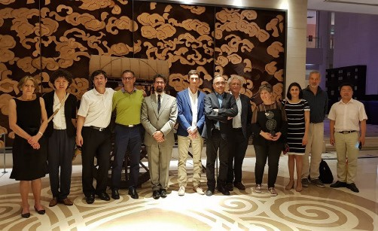
Guaguas Municipales participó a mediados de junio en un encuentro internacional enmarcado en el proyecto europeo Civitas Destinations, celebrado en las grandes urbes chinas de Pekín y Shenzhen. Esta cita en el país asiático reunió a expertos en movilidad con el objeto de intercambiar conocimientos y experiencias al tiempo que ha permitido conocer in situ la transformación y la apuesta de China por una movilidad más sostenible, como puede ser el del uso de vehículos eléctricos en el transporte urbano colectivo.

En esta cumbre se reunió el comité de dirección técnico del proyecto Civitas Destinations, con representantes del sector del transporte, de la movilidad sostenible y
Guaguas Municipales firmó en junio un acuerdo de colaboración con la Universidad de Las Palmas de Gran Canaria (ULPGC) para facilitar el desplazamiento en transporte público a los alumnos y médicos de la Facultad de Ciencias de la Salud de la Universidad Pública de Zambeze, en Mozambique, durante su presencia en la Isla, como parte del Proyecto FCS- UniZambeze.

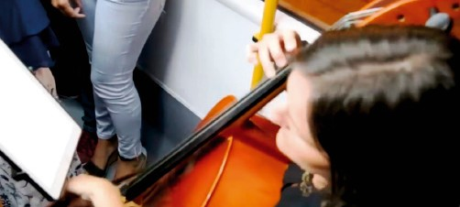
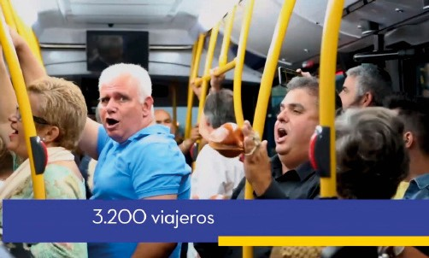
Esta iniciativa, que se enmarca dentro de las acciones de colaboración científico técnica de la universidad grancanaria en el campo de la formación médica, contemplaba la presencia de una serie de especialistas médicos en formación en Las Palmas de Gran Canaria.

El convenio suscrito contemplaba la entrega una serie de títulos de viaje de la empresa de transporte colectivo de la ciudad y los carnets correspondientes a los alumnos y docentes de la FCS-Unizambeze que se desplacen a Gran Canaria en el marco de este proyecto

3
4
5
6
7
8
INFORMACIÓN GENERAL
VISIÓN Y MISIÓN
OBJETIVOS ESTRATÉGICOS
DIMENSIÓN SOCIAL
DIMENSIÓN MEDIOAMBIENTAL
COLABORACIONES 2018
38 Informe de Responsabilidad Social Corporativa 2018 Guaguas Municipales 39

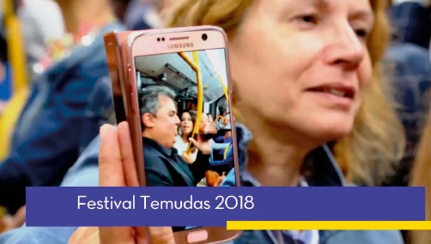

Guaguas Municipales, como en anteriores ediciones, se constituye como el servicio de transporte exclusivo para acceder al concierto de la Orquesta filarmónica en el Muelle de Contendores, celebrado el 14 de julio en el marco del Festival Temudas Fest. La compañía municipal obsequió a los viajeros con un espectáculo musical a bordo.

COLABORACIÓN CON EL SUMMER SCHOOL ULPGC

Colaboración con el Summer School de la Universidad de Las Palmas de Gran Canaria, un campus intensivo de español para extranjeros. Se celebró entre los días 2 y 21 de julio para 18 estudiantes.

AGOSTO 2018

COLABORACION CON AEGEE

Colaboración con AEGEE-Las Palmas para el Foro Europeo Estudiantes en la Summer University Proyect School con viajes gratuitos en transporte público para los participantes. Un total de 35 estudiantes de hasta 19 nacionalidades diferentes visitaron Las Palmas de Gran Canaria.

Los jóvenes llegaron a la capital grancanaria de la mano de AEGEE Las Palmas, para conocer la urbe, su historia y sus principales atractivos. El grupo

SEPTIEMBRE 2018

SEMANA EUROPEA DE LA MOVILIDAD

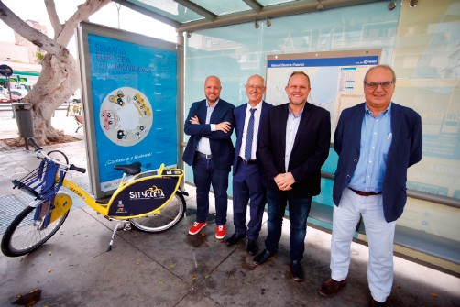

Las Palmas de Gran Canaria se sumó un año más a la celebración de la Semana Europea de la Movilidad (SEM) con un amplio programa de actividades que se celebraron entre los días 16 y 23 de septiembre.

Durante una semana, donde Guaguas Municipales tuvo una activa participación, se desarrollaron diferentes actividades dirigidas a todos los públicos para concienciar a los ciudadanos de que otro modelo de movilidad es posible y que para mejorar la calidad de vida en Las Palmas de Gran Canaria es importante cambiar los hábitos de los desplazamientos urbanos de los vecinos.

En esta edición de la Semana Europea de la Movilidad, las ciudades que celebraron el evento lo hicieron bajo el mismo lema, “Combina y muévete”, en un intento de difundir el mensaje de que la intermodalidad es la clave para que las personas puedan moverse por su ciudad de una forma más rápida, económica, eficiente, sostenible y saludable.

CONVENIO CON EL CABILDO INSULAR DE EL HIERRO PARA FACILITAR LA MOVILIDAD DE LOS ESTUDIANTES

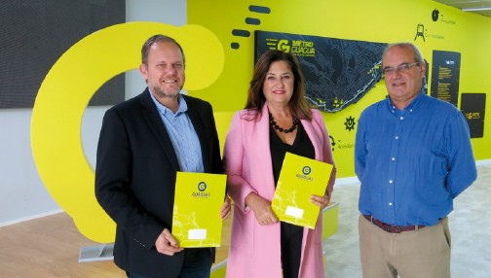

Universidad de Las Palmas de Gran Canaria, tienen derecho a una bonificación en la tarjeta Wawa Joven (hasta los 28 años) y Bono Fácil (en el tramo entre 28 y 30 años).

El convenio, que fue rubricado por el presidente de la empresa pública de transportes y concejal de Movilidad del Ayuntamiento capitalino, José Eduardo Ramírez, y la presidenta del Cabildo de El Hierro, Belén Allende, y que ha contado con la presencia del director general de Guaguas Municipales, Miguel Ángel Rodríguez, alinea a ambas instituciones en su apuesta por lograr una movilidad más sostenible.

Durante el curso escolar 18-19, una veintena de jóvenes herreños de un total de 39 estudiantes censados en Las Palmas de Gran Canaria han sido los beneficiarios de esta ayuda al transporte del Cabildo de El Hierro.

OCTUBRE 2018

DÍA DE LA BANDERITA DE CRUZ ROJA

El miércoles 3 de octubre durante la celebración del Día de la Banderita de la Cruz Roja se autoriza a que todos los voluntarios viajen gratuitamente a bordo de todas las líneas comerciales de Guaguas Municipales mostrando su acreditación de voluntarios. Guaguas Municipales abanderó una de las mesas de la Cruz Roja.

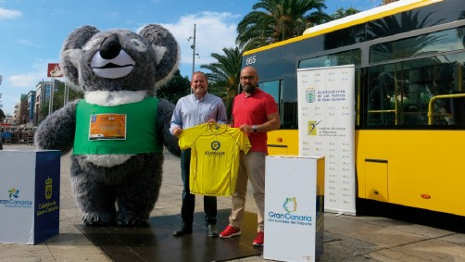

consecutivo con la carrera nocturna Hospitales San Roque LPA NightRun que la última semana de octubre volvió a reunir a miles de corredores.

El concejal de Deportes del consistorio capitalino, Aridany Romero, y el edil de Movilidad, José Eduardo Ramírez, anunciaron junto a Nairu, la mascota de la prueba, el renovado acuerdo que permitió a los participantes y voluntarios viajar gratis durante la jornada deportiva.

COLABORACIÓN FORO DE RECURSOS HUMANOS EDICIÓN 2018

Guaguas Municipales se sumó al patrocinio de la 10 edición del foro de recursos humanos en Canarias. El evento contó con los expertos en Recursos Humanos de las principales empresas de la región y del país, que trataron de explicar cómo convertir en ventaja competitiva las posibilidades que nos ofrece la digitalización, pasando por una fase de adaptación que requerirá una transformación gradual y conjunta de todas las áreas de la empresa.

COLABORACIÓN CON LA UNIVERSIDAD DE LAS PALMAS DE GRAN CANARIA EN EL CONGRESO MUNDIAL DE ARBITRAJE, MEDIACIÓN, ECONOMÍA, TECNOLOGÍA E INNOVACIÓN

se integra el proyecto europe Summer Universities
2916 que desarrolla la propia AEGEE (Asociación de

APUESTA POR LA MOVILIDAD SOSTENIBLE
Colaboración con el Congreso Mundial de Arbitraje,

Estudiantes de los Estados Generales de Europa) a nivel internacional.
Guaguas Municipales y el Cabildo Insular de El Hierro facilitan la movilidad de los residentes herreños

DE LOS PARTICIPANTES EN LA LPA
NIGHTRUN
Mediación, Economía, Tecnología e Innovación con cesión de bonos de transporte para facilitar la

menores de 30 años que realizan sus estudios en la capital grancanaria. En virtud al convenio firmado
movilidad de los asistentes al congreso. El encuentro reunió en octubre en Las Palmas de Gran Canaria a

por ambas instituciones, los alumnos de la Isla del Meridiano, mayoritariamente matriculados en la
El Ayuntamiento de Las Palmas de Gran Canaria y Guaguas Municipales se volcaron por sexto año
expertos y autoridades internacionales para debatir sobre las temáticas del congreso.

3
4
5
6
7
8
INFORMACIÓN GENERAL
VISIÓN Y MISIÓN
OBJETIVOS ESTRATÉGICOS
DIMENSIÓN SOCIAL
DIMENSIÓN MEDIOAMBIENTAL
COLABORACIONES 2018
40 Informe de Responsabilidad Social Corporativa 2018 Guaguas Municipales 41

DESCUBRIR EL PATRIMONIO ARQUITECTÓNICO A TRAVÉS DEL PROYECTO ARQUIGUAGUAS

de San Cristóbal y el Auditorio Alfredo Kraus.

Este evento deportivo solidario trataba de visibilizar

en aspectos técnicos propios de sus estudios de Edificación y Obra Civil.

y sensibilizar sobre un problema de salud que afecta
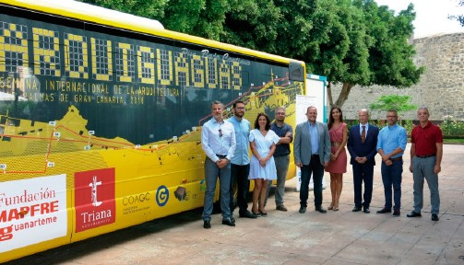
a una de cada ocho mujeres, según datos de la Asociación Española Contra el Cáncer.

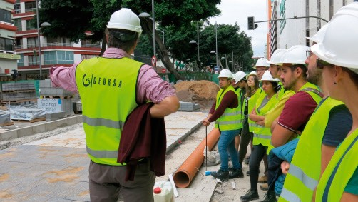
ESTUDIANTES DE EDIFICACIÓN Y OBRA CIVIL, INTERESADOS POR EL PROYECTO DE LA METROGUAGUA

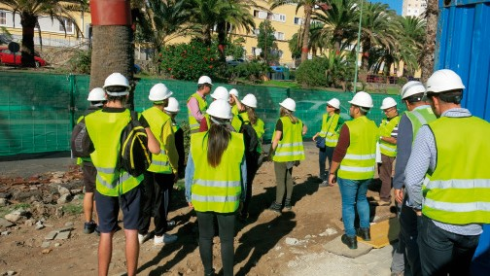
Guaguas Municipales fomentó el conocimiento del patrimonio arquitectónico de la ciudad a través de una nueva edición del proyecto “Arquiguaguas”, que mediante paneles informativos en el interior del vehículo explicaba a los viajeros de la Línea 1 (Teatro - Puerto) los edificios o espacios de interés arquitectónicos que existen en las inmediaciones de la ruta, con una breve reseña histórica y sus características principales.
Durante la visita, recorrieron la zona por la que discurrirá
el carril de uso exclusivo para la MetroGuagua y el nuevo carril bici. Además, recibieron información sobre las mejoras de conexión previstas con otros barrios de la ciudad, el proyecto de creación de nuevas zonas peatonales y la instalación de nuevo mobiliario y sistema de alumbrado público.

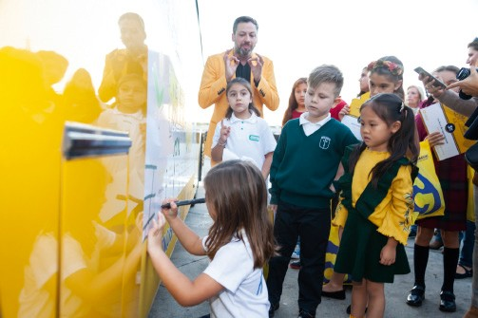
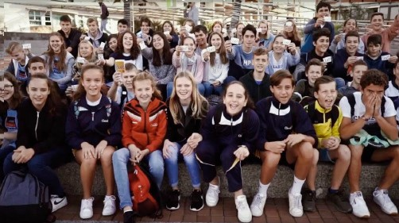
ALUMNOS EUROPEOS UTILIZAN LA NUEVA TARJETA LIVE

El proyecto “Arquiguaguas: patrimonio en marcha”, promovido por la asociación cultural Estereoscopio Urbano, y con el apoyo de Guaguas Municipales, se sumó a los actos de la Semana Europea de la Arquitectura, que se celebra bajo la organización del Colegio de Arquitectos de Gran Canaria (COAGC). ‘Arquiguaguas’ contó también con las colaboraciones de la Iniciativa Bilenio y el fondo documental de la Fedac.

NOVIEMBRE 2018

COLABORACIÓN PARA FACILITAR LA MOVILIDAD DE LA III CARRERA Y CAMINATA CONTRA EL CÁNCER DE MAMA

Guaguas Municipales colaboró la primera semana de noviembre con la III Carrera y Caminata contra el Cáncer de Mama, organizada por con la Asociación Canaria de Cáncer de Mama y Ginecológico de Las Palmas (ACCMYG).

La empresa pública facilitó de forma gratuita el transporte a los participantes de la carrera solidaria de 11 kilómetros, que se celebró entre el barrio marinero

Un grupo de estudiantes del IES Santa Lucía de Vecindario, del segundo curso del ciclo superior de Proyectos de Obra Civil y ciclo medio de Obras interior, decoración y rehabilitación, visitaron la segunda semana de noviembre los trabajos para la implantación de la MetroGuagua en los tramos del Paseo Blas Cabrera Felipe y en la Avenida Mesa y López, donde adicionalmente se crearán nuevos entornos peatonales y zonas verdes.

Los alumnos y alumnas, acompañados por responsables de Guaguas Municipales, por el director de obra y sus profesores conocieron de primera mano los principales aspectos de la renovación urbanística que implica la implantación del nuevo sistema Bus Rapid Transit (BRT), al tiempo que se han interesado

Guaguas Municipales obsequió con la nueva tarjeta Live, auspiciada por el programa europeo Civitas Destinations, a los alumnos de intercambio del Colegio Claret. Los niños, procedentes de Dinamarca, Holanda y Lituania, se desplazaron por Las Palmas de Gran Canaria, recogieron residuos en la Playa de Las Canteras y visitaron el Museo Elder de la Ciencia.

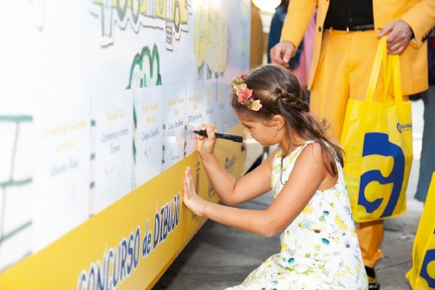
DICIEMBRE 2018

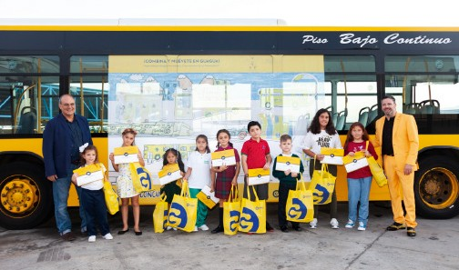
CONCURSO DE DIBUJO INFANTIL ‘COMBINA Y MUÉVETE EN GUAGUA’

Guaguas Municipales y el Ayuntamiento de Las Palmas de Gran Canaria, en el marco de la Semana Europea de la Movilidad, han premiado la imaginación y el talento artístico de nueve escolares en la edición anual del Concurso Infantil de Dibujo “Combina y muévete en guagua”, que tenía por objetivo fomentar el transporte público y la intermodalidad entre los estudiantes del municipio capitalino.

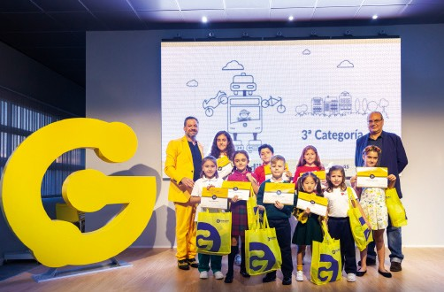
3
4
5
6
7
8
INFORMACIÓN GENERAL
VISIÓN Y MISIÓN
OBJETIVOS ESTRATÉGICOS
DIMENSIÓN SOCIAL
DIMENSIÓN MEDIOAMBIENTAL
COLABORACIONES 2018
42 Informe de Responsabilidad Social Corporativa 2018 Guaguas Municipales 43

Este certamen, que ha cumplido su séptima edición con éxito de participación escolar –casi un millar de trabajos presentados-, está pensado para fomentar el uso adecuado del transporte público y lo que ello supone para la mejora medioambiental en los núcleos urbanos.

La entrega de premios del concurso, donde participaron alumnos con edades comprendidas entre los 3 y 12 años, tuvo lugar la primera semana de diciembre en la sede central de Guaguas Municipales. El evento,

La acción promocional, que se inició en la plaza Stagno, junto al Teatro Pérez Galdós, se repitió con horario de 17:00 a 21:00 horas durante el viernes 14 y sábado 15 de diciembre en la avenida Mesa y López (frente a El Corte Inglés) y en las inmediaciones del centro comercial Las Arenas, respectivamente.

COLABORACIÓN CON LA CAMPAÑA NAVIDEÑA DE UN CACHO DE TURRÓN Y EL BANCO DE ALIMENTO DE LAS PALMAS

COMPROMISOS ANUALES

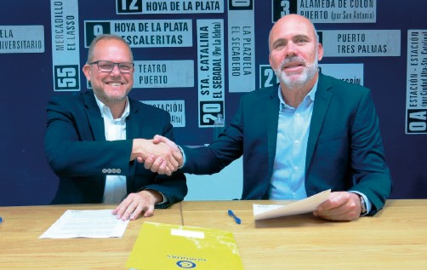
SERVICIOS ESPECIALES DE GUAGUAS MUNICIPALES PARA EVENTOS DE LA CIUDAD

presentado por Archi El Mago, contó con la presencia
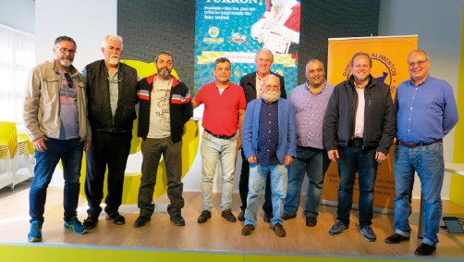
del director general de Guaguas Municipales, Miguel Ángel Rodríguez, quien acompañó a los nueve premiados, sus familiares, profesores y amigos.

Los tres finalistas de cada una de las categorías se han llevado como premio un abono de transporte para todo el curso escolar 2018-2019 (hasta junio de 2019), al tiempo que los dibujos finalistas han sido rotulados en uno de los vehículos de Guaguas Municipales, que también cuentan con la firma de los autores.

Canaria para el desarrollo del Taller de Accesibilidad Nectar 2018, organizado por el Instituto Universitario de Turismo y Desarrollo Económico Sostenible (Tides).

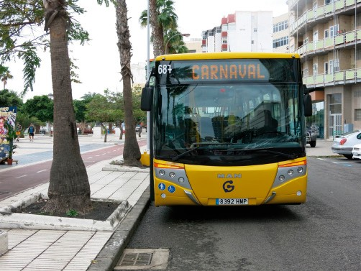
La empresa municipal de transporte, en el marco del apoyo a los eventos de interés cultural y formativo, colaboró con la aportación de 2.500 euros, al tiempo que recibió promoción de sus servicios en todas las comunicaciones que se han realizado sobre el taller.

NAVIGUAGUA, UNA GUAGUA CON SORPRESA

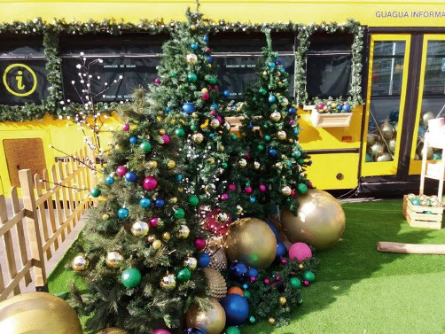

La Naviguagua se ha convertido en uno de los hitos de la Navidad en la ciudad. Guaguas Municipales inició el 13 de diciembre el desarrollo de su campaña de refuerzos de líneas durante la Navidad a través de acciones promocionales en las principales zonas comerciales de la Ciudad con una guagua llena de sorpresas, donde los viajeros de todas las edades pudieron vivir una experiencia navideña diferente.

Guaguas Municipales apadrinó la presentación de la campaña solidaria del Banco de Alimentos de Las Palmas y el proyecto “Por un cacho de turrón”, una iniciativa que tiene como objetivo que todas las familias de la Isla puedan tener un dulce en Navidad. Además, se colocaron 50 carteles en el interior de las guaguas para incentivar a los clientes a realizar sus propias donaciones en diferentes puntos de la ciudad.

CAMPAÑA NAVIDAD CASA GALICIA 2018

Se han entregado en el mes de diciembre de 2018 un total de 75 tarjetas para el transporte de los voluntarios de la Casa de Galicia, que movieron durante la Navidad unas 220 toneladas de alimentos y 50.000 juguetes. La Casa de Galicia, en su 63ª campaña navideña, atendió a unas 100.000 personas.

PATROCINIO PARA EL DESARROLLO DEL TALLER DE ACCESIBILIDAD NECTAR 2018

Guaguas Municipales suscribió un acuerdo de patrocinio con la Fundación Canaria Parque Científico y Tecnológico de la Universidad de Las Palmas de Gran

GUAGUAS MUNICIPALES SE SUMA A LA CELEBRACIÓN DE LA SAN SILVESTRE

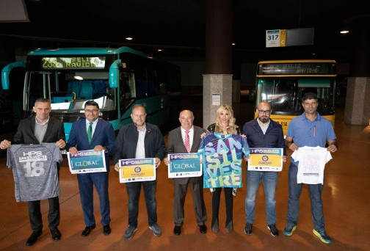
Guaguas Municipales se suma a la celebración de la San Silvestre con transporte gratuito para los participantes. Una edición más, la HPS San Silvestre de Las Palmas de Gran Canaria contó con transporte público gratuito gracias al acuerdo alcanzado entre el Ayuntamiento capitalino y el Cabildo de Gran Canaria para que Guaguas Municipales permitiera el acceso sin coste alguno a los participantes en la prueba.

Carnaval

Guaguas Municipales habilitó un dispositivo especial, con un total de 200.000 plazas, con el que dio cobertura a las Noches del Carnaval de Las Palmas de Gran Canaria, que se celebró en la edición de 2018 con la ‘Magia y criaturas fantásticas’ como temática principal.

Este servicio de la compañía pública puso a disposición del pasajero 40.000 plazas por cada uno de las jornadas festivas de fin de semana y en la madrugada del lunes 12 al martes 13 de febrero, Martes de Carnaval, con el objetivo de facilitar los desplazamientos de los ciudadanos a la zona de ocio.

Los servicios, distribuidos en cuatro líneas especiales, conectaron todos los distritos de la capital grancanaria con el Parque de Santa Catalina, lugar que dispuso de una terminal de llegada y salida específica en la Rambla de Simón Bolívar (Parque Blanco), frente a la Casa del Marino.

3
4
5
6
7
8
INFORMACIÓN GENERAL
VISIÓN Y MISIÓN
OBJETIVOS ESTRATÉGICOS
DIMENSIÓN SOCIAL
DIMENSIÓN MEDIOAMBIENTAL
COLABORACIONES 2018

44 Informe de Responsabilidad Social Corporativa 2018 Guaguas Municipales 45



Refuerzos de Navidad

Un año más, Guaguas Municipales, en el marco de su campaña de Navidad, reforzó los servicios de las líneas 12 (Puerto-Hoya de La Plata), 17 (Teatro- Auditorio), 32 (Guiniguada-Auditorio, por San Antonio), 33 (Guiniguada-Puerto, por Ciudad Alta) y 91 (Teatro- Tamaraceite), al objeto de facilitar el acceso de los ciudadanos a las principales zonas comerciales de la capital grancanaria.

Durante la campaña especial navideña, que se desarrolló hasta el 30 de diciembre, la compañía incrementó durante los fines de semana la dotación de vehículos destinados a las líneas 12, 17, 32, 33 y 91 para dar respuesta a la alta demanda de movilidad durante las jornadas festivas, que también incluyeron servicios especiales durante la Nochevieja y en la víspera del Día de Reyes, fecha en la que miles de personas acudieron a dar la bienvenida a la ciudad a sus Majestades de Oriente

Servicio especial fútbol

Guaguas Municipales desplegó durante todo el año un dispositivo especial de transporte, a través de la disponibilidad de la línea ‘Fútbol’ con conexiones desde la Plaza Manuel Becerra -en el Puerto- y la terminal de guaguas del Teatro, ofertado en todos los partidos de la UD Las Palmas disputados en el

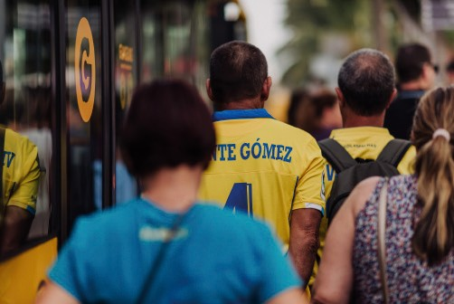

de Liga como en Copa del Rey. Este dispositivo se habilita como complemento a las líneas regulares que atienden la zona de Siete Palmas para ofrecer a los aficionados del equipo amarillo una alternativa de movilidad en momentos de gran afluencia y demanda de aparcamiento

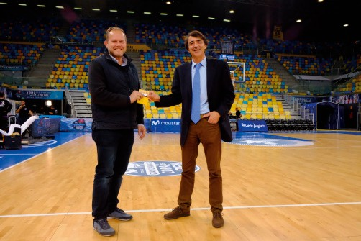

Servicio especial Baloncesto Copa del Rey 2018

Guaguas Municipales habilitó un dispositivo especial de transporte para facilitar la asistencia de espectadores locales y visitantes a la Copa del Rey de baloncesto que se celebró en el Gran Canaria Arena entre el jueves 15 y el domingo 18 de febrero. Los servicios habilitados conectaron el escenario de los partidos de la competición con la plaza Manuel Becerra (Puerto) y la terminal de guaguas del Teatro Pérez Galdós a través de las líneas regulares y con un servicio especial directo desde el Auditorio (Fan Zone) en distintos puntos de la ciudad.

Servicio especial de Vela Latina

Guaguas Municipales ofreció durante todo el año un servicio especial, en coordinación con la Federación de Vela Latina Canaria, para que los aficionados pudieran seguir las distintas ‘pegas’.

Se trata de un servicio que se presta de manera gratuita para los seguidores del deporte vernáculo. Una guagua articulada parte de la Plaza de Manuel Becerra y realiza su recorrido hasta el Muelle Deportivo, donde recoge a los aficionados a este deporte que se dan cita en la dársena. Desde ahí llega a Hoya de la Plata y a la playa de La Laja, desde donde se inicia un recorrido en paralelo a la competición para poder seguir la evolución de los botes participantes. Este servicio representa la manera más cómoda y segura de asistir en vivo al deporte de la Vela Latina Canaria para la mayoría de sus espectadores.

ACCESIBILIDAD: SIETE NUEVAS ‘PARADAS DOBLES ACCESIBLES’

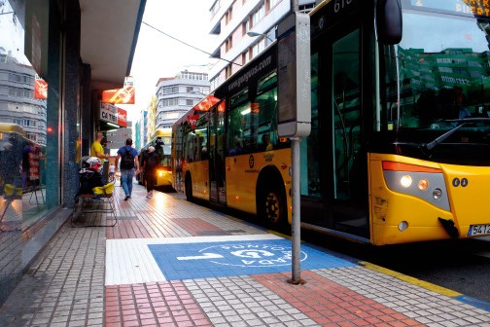
Guaguas Municipales amplió en el verano de 2018 el número de paradas de su red que disponen del sistema de ‘parada doble accesible’ con la incorporación de siete nuevos puntos de acceso más ágiles y eficientes, que suman un total de 23 en toda la ciudad.

Las nuevas, localizadas en las calles Presidente Alvear, Juan Rejón, Venegas, Pérez del Toro, Rafael Cabrera, Avenida de Escaleritas y en la calle Eufemiano Jurado, se activaron la última semana de julio en espacios de Las Palmas de Gran Canaria que presentan una importante afluencia de pasajeros y, por lo tanto, se habilitan con la intención de agilizar el embarque, ya que este sistema permite ahorrar tiempo en las
El sistema de la ‘parada doble accesible’ se basa en la posibilidad de simultanear el embarque y desembarque de viajeros, si coinciden dos guaguas en la misma parada. Los usuarios no deben esperar a que el vehículo precedente realice la operación de carga para incorporarse al suyo. De esta manera, el proceso de embarque gana en rapidez y aumenta la velocidad del trayecto entre terminales, ofreciendo en última instancia una mejora del servicio.

PATROCINIOS DE ESPECTÁCULOS EN LA NUEVA TEMPORADA DEL TEATRO CUYÁS

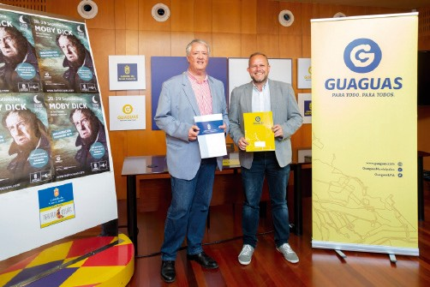
En la última semana de septiembre, Guaguas Municipales rubricó el patrocinio del espectáculo ‘Moby Dick’, obra de Herman Melville adaptada por Juan Cavestany, dirigida por Andrés Lima y protagonizada por José María Pou, que inauguró la nueva temporada del Teatro Cuyás.

La colaboración entre ambas entidades se enmarca a su vez en un convenio que fue ratificado por el concejal de Transporte de Las Palmas de Gran Canaria, José Eduardo Ramírez, y el consejero de Cultura del Cabildo y presidente de la Fundación de las Artes Escénicas y de la Música de Gran Canaria, Carlos Ruiz. A la firma del acuerdo, que tuvo lugar en la sala de prensa del teatro, también asistieron los respectivos gerentes, Miguel Ángel Rodríguez y Manuel Pineda.

En el marco de este convenio, Guaguas realiza durante la temporada una serie de acciones promocionales relativas a la programación del Cuyás, entre las que destaca la exhibición de publicidad del teatro en varios de sus vehículos. A cambio, el recinto del Cabildo incluye en distintos soportes y espacios la imagen de Guaguas Municipales.

3
4
5
6
7
8
INFORMACIÓN GENERAL
VISIÓN Y MISIÓN
OBJETIVOS ESTRATÉGICOS
DIMENSIÓN SOCIAL
DIMENSIÓN MEDIOAMBIENTAL
COLABORACIONES 2018

47
Estadio | de | Gran | Canaria, tanto | en | los | encuentros |  | expediciones.
46 |  |  |  |  |  |  | Informe de Responsabilidad Social Corporativa 2018 | Guaguas Municipales

VOLEY PLAYA DEL AULA DE DEPORTES DE LA ULPGC

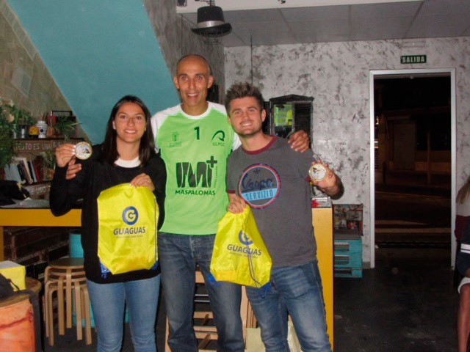
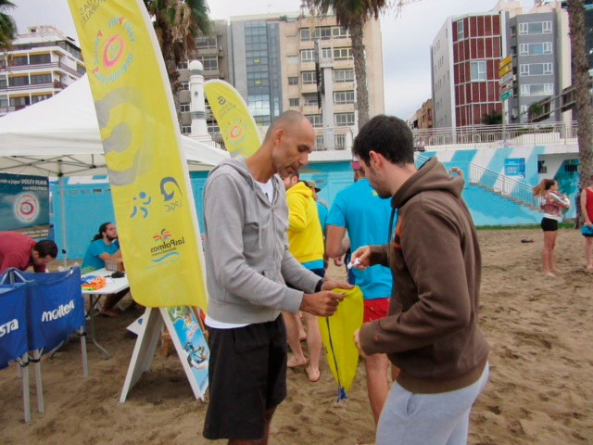

Guaguas Municipales colabora con la aportación de premios en varios de los torneos que se organizan entre septiembre de 2018 y junio de 2019 (temporada 2018-19). Entrega de bonos de 2 viajes de los distintos eventos celebrados.

Adicionalmente Guaguas Municipales colabora con la aportación de 250 camisetas y 15 balones para los participantes y elementos para la red de voley.

COLABORACIÓN CON EL 50 ANIVERSARIO DE LOS GOFIONES

Colaboración con el grupo de folclore canario Los Gofiones, que celebraron su 50 aniversario, cediéndole espacio publicitario en nuestras unidades con una

trasera integral y laterales estándar y dos traseras y laterales estándar durante 6 meses.

COLABORACIÓN CON LA DIRECCIÓN GENERAL DE MOVILIDAD “PROMOCIÓN DE LA BICICLETA Y LA MOVILIDAD SOSTENIBLE

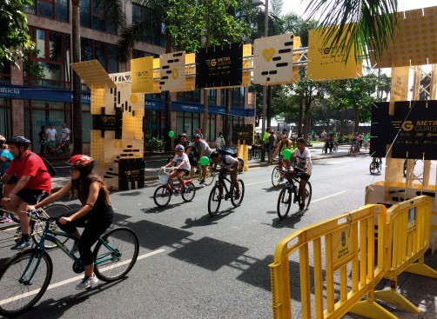
Colaboración con la “Promoción de la bicicleta y la Movilidad Sostenible” en las que se propone poner en marcha biciescuelas escolares, bicicaminos escolares, bicipaseos urbanos, así como encuentros escolares por la movilidad y encuentros intermodales.

COLABORACION ASOCIACION ASPACE

Colaboración con la asociación ASPACE Canarias, en el marco de su proyecto La Vida en Movimiento, destinado a mejorar la calidad de vida de los usuarios del Centro Ocupacional con problemas de movilidad. Se solicita colaboración para un servicio de fisioterapia que ayude a prevenir el deterioro de sus capacidades físicas y ofrezca la oportunidad de mejorar su autonomía e independencia.

CONVENIO CON LA FUNDACIÓN DE ORIENTACIÓN FAMILIAR DE CANARIAS

Guaguas Municipales renovó el convenio de colaboración que mantiene desde 2013 con la Fundación Centro de Orientación Familiar de Canarias (COF) y que facilita la movilidad de las personas inscritas en las distintas acciones, actividades y

servicios que presta esta entidad de mediación familiar. El nuevo acuerdo, que incluye la aportación mensual de bonos y, como parte de la campaña de promoción, incorpora como novedad la cesión de espacios en los vehículos de Guaguas Municipales.

BECAS PARA PARTICIPANTES DEL PROGRAMA ACROSS HIP HOP

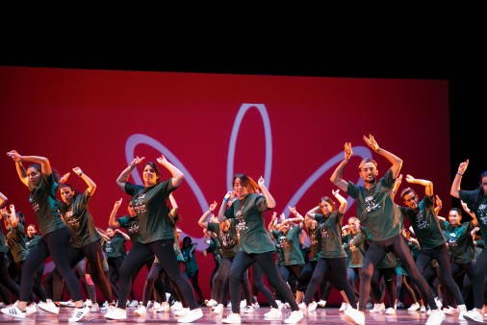
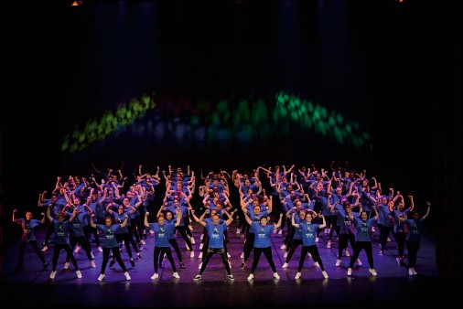

Se renuevan las cinco becas que ofrece Guaguas Municipales los alumnos del curso Across Hip Hop, proyecto municipal para el fomento del baile en jóvenes de los distintos distritos de la ciudad. De cada distrito se ha seleccionado a un ganador al que se le dará una beca para un curso completo de baile. A estos cinco ganadores Guaguas Municipales les concede el Bono de Estudiante con las recargas mensuales hasta julio 2018 para cubrir todas sus necesidades de transporte hasta finalizar el curso.

CESIÓN DE ESPACIO PUBLICITARIO EN VEHÍCULOS DE GUAGUAS MUNICIPALES

A lo largo del año se ha cedido espacio publicitario en nuestras guaguas para distintas instituciones o campañas sin ánimo de lucro: Campaña institucional ULPGC, Cruz Roja (4 unidades), etc.

CONVENIOS INSTITUCIONALES

En este año 2018 se ha renovado el Convenio suscrito con la Fundación Auditorio - Teatro Pérez Galdós.

Se mantiene colaboración con la Asociación de Tapones Solidarios y con la Parranda de Guaguas Municipales.
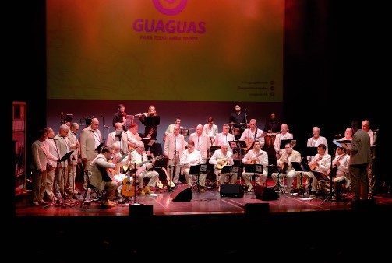
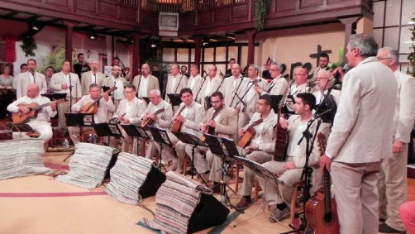

3
4
5
6
7
8
INFORMACIÓN GENERAL
VISIÓN Y MISIÓN
OBJETIVOS ESTRATÉGICOS
DIMENSIÓN SOCIAL
DIMENSIÓN MEDIOAMBIENTAL
COLABORACIONES 2018
48 Informe de Responsabilidad Social Corporativa 2018 Guaguas Municipales 49



·· :{!{t
l{.{ 1 )
;,J:.\íY rl \.

www.guaguas.com

11 -7�r'- •==
-


liiii:
=
liii

